Міністерство освіти і науки України

Національний технічний університет

«Харківський політехнічний інститут»

Факультет комп’ютерних наук

ЗВІТ

про виконання лабораторної роботи №3

Варіант 7

за дисципліною

«Алгоритми і структури даних»

Виконав:

студент групи КН-320Д

Кулдошин Є.І.

Перевірила:

старший викладач

Мошко Є.О.

Харків 2022

Мета: ознайомитися із основними способами написань структур даних, які представлені у вигляді бінарних та червоно-чорних дерев, та особливостями їх програмної реалізації. Набути практичних навичок роботи зі бінарним деревом.

Умова задачі:

1. Написати програму, в якій дані варіанту (таблиця 1) структури записуються в бінарне дерево (використати три поля для вузла – текстове дане та два числові. Наприклад, вузол дерева містить таку корисну інформацію: прізвище студента, рік народження, оцінка по іспиту). Ввести з клавіатури декілька "студентів" у двійкове дерево, організоване за порядком текстового поля. Роздрукувати отримане бінарне дерево.

2. Знайти середнє значення одного з числових полів, зчитуючи дані з дерева.

3. Надрукувати значення бінарного дерева: а) при прямому обході дерева; б) при зворотному обході дерева; в) при симетричному обході дерева.

4. Дописати функцію видалення з пам’яті всього бінарного дерева.

5. Створити рекурсивну функцію, яка: − видаляє ліве піддерево, і ліву гілку занулює; − видаляє праве піддерево, і праву гілку занулює; − видаляє сам вузол, потім зануливши вказівник на нього. Наприкінці програми видалити з пам’яті дерево.

6. "Пересипати" дані з першого дерева у друге дерево того ж типу, тільки організованого за першим числовим ключем (напр., рік народження) та роздрукувати його (а перше дерево стерти).

7. Розфарбувати вершини заданого бінарного дерева в червоний і чорний кольори так, щоб воно стало червоно-чорним деревом.

8. Провести перевірку властивості червоно-чорного дерева, а саме: − кожен вузол промаркований червоним або чорним кольором; − корінь дерева – чорний; − кінцеві вузли дерева – чорні; − біля червоного вузла батьківський вузол — чорний; − усі прості шляхи з будь-якого вузла до листя містять однакову кількість чорних вузлів.

9. У червоно-чорному дереві виконати додавання і видаленні вузлів та провести перевірку властивості червоно-чорного дерева.

Наприкінці програми видалити з пам’яті дерево.

Опис усіх етапів розробки:

1 – Аналіз умови завдання.

2 – Повторне прочитання лекційного матеріалу, повторення методів створення бінарного дерева та червоно-чорних дерев.

3 – Створення проекту і прив'язка до сервісу GitHub.

4 – Створення файлів для роботи з проектом (Binary_Tree_and_Red_Black.cpp, BinaryTree.h, BinaryTree.cpp, RBTree.h, RBTree.cpp).

5 – Програма буде працювати з роздільною компіляцією, це дозволяє коду бути більш читабельним.

6 – У файлі Binary_Tree_and_Red_Black.cpp, BinaryTree.cpp і RBTree.cpp будуть описані русифікатори, функції для створення та роботи з бінарним деревом (червоно-чорним деревом), сервісні змінні (для роботи з меню), цикл while де буде описано меню програми і вхід у функції. Всі можливі перевірки на правильність введення або наявність бінарного або червоно-чорного дерева.

7 – Файли BinaryTree.h і RBTree.h створенні для підключення потрібних бібліотек (windows.h, iostream, fstream, conio.h, vector), підключення простір імен std, створення структури даних (Data) де описуємо можливість переходу до лівої або правої вітки і родителя (Parent). Також створили змінні з форматом int та string. Створив клас Tree, BRTree, де описанні всі можливі функції для виконнання завдання.

У відкритому доступі описав конструктор з параметрами і функції які вимагають виходячи з умови завдання.

8 – У файлі Binary_Tree_and_Red_Black.cpp, BinaryTree.cpp і RBTree.cpp описана вся логіка функцій роботи з бінарними та червоно-чорними деревами.

9 – «BinaryTree.txt " - створений текстовий файл для заповнення і присвоєння.

Аналіз задачі: При ознайомленні та розробці коду я навчився і застосував знання зі створенням бінарного дерева, червоно-чорного дерева, та особливостями їх програмної реалізації. Отримав знання по роботі з занесенням до текстового файлу, та заповнення з нього.

Структура основних вхідних і вихідних даних: В якості вступних даних, система роботи з бінарним деревом, червоно-чорного дерева використовує змінну типу string, та int, строковий тип даних , що передаються в бінарне або червоно-чорне дерево. А вихідні дані являють собою текстові рядки і символьну інформацію, що виводиться у вигляді списку елементів.

Алгоритм розв’язку завдання:

1. Бінарне дерево
2. Створення і добавлення даних в бінарне дерево

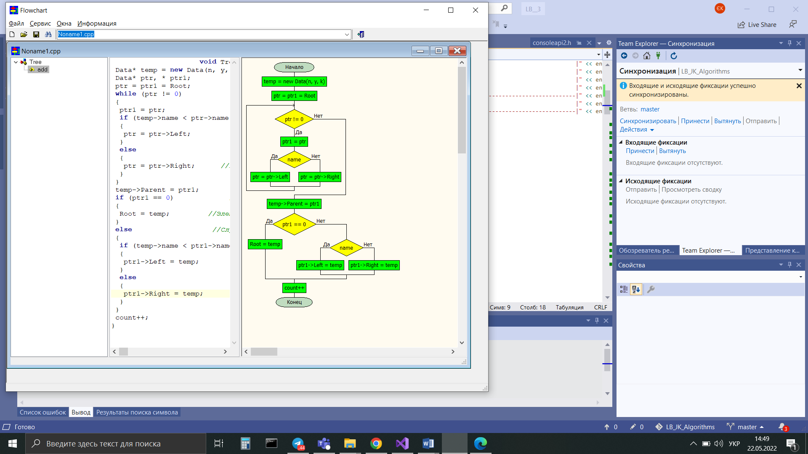

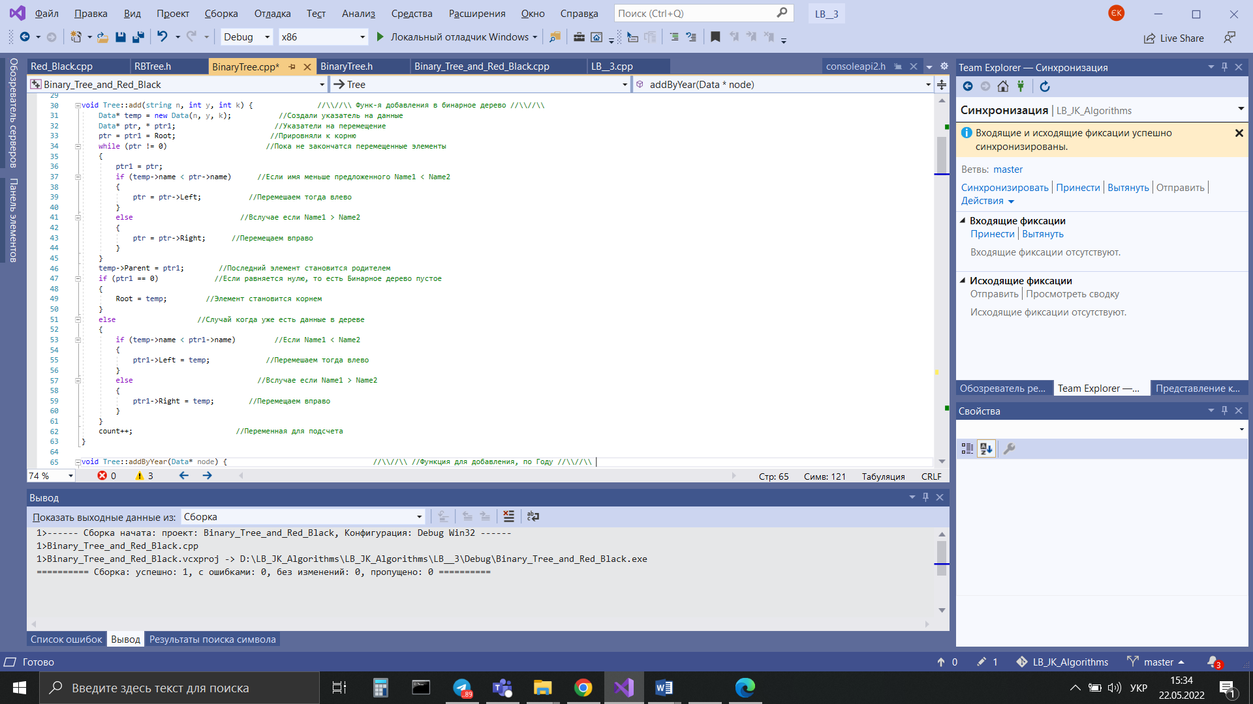

1. Вивід даних

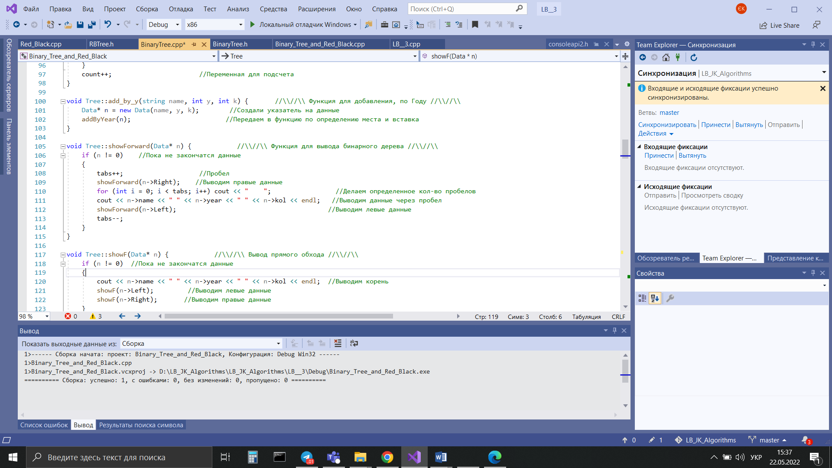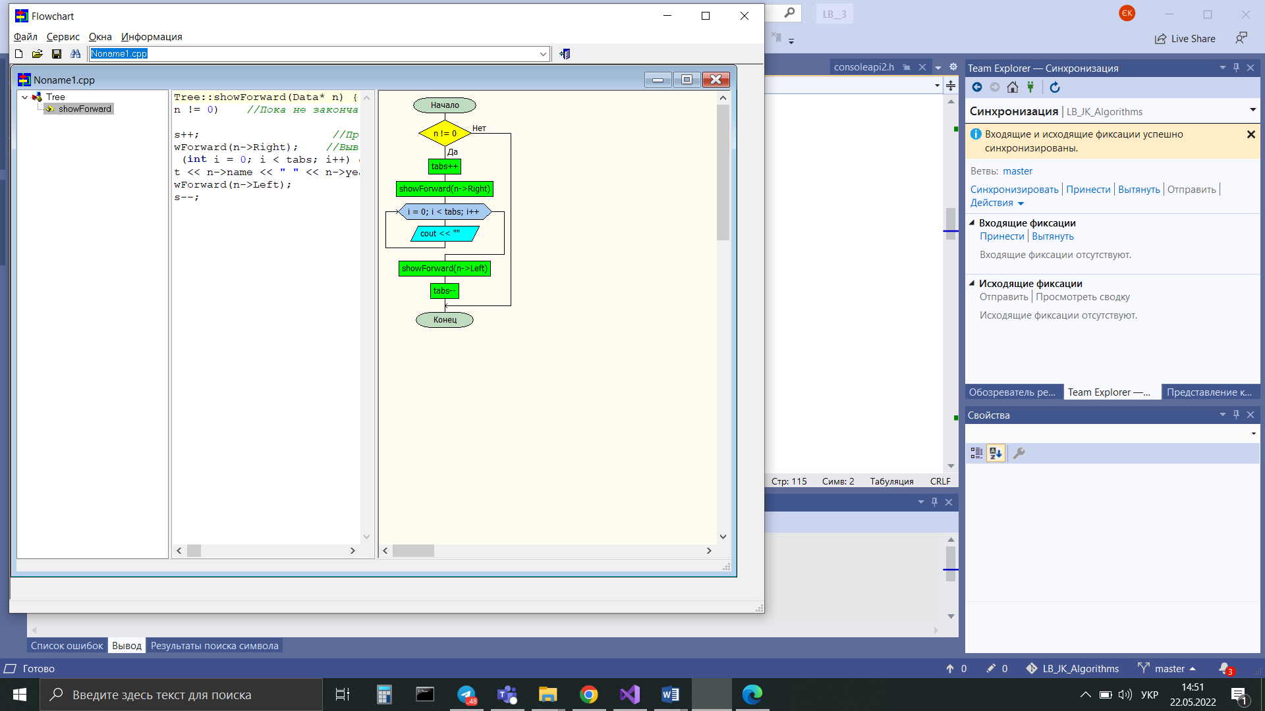

1. Вивід прямого обходу

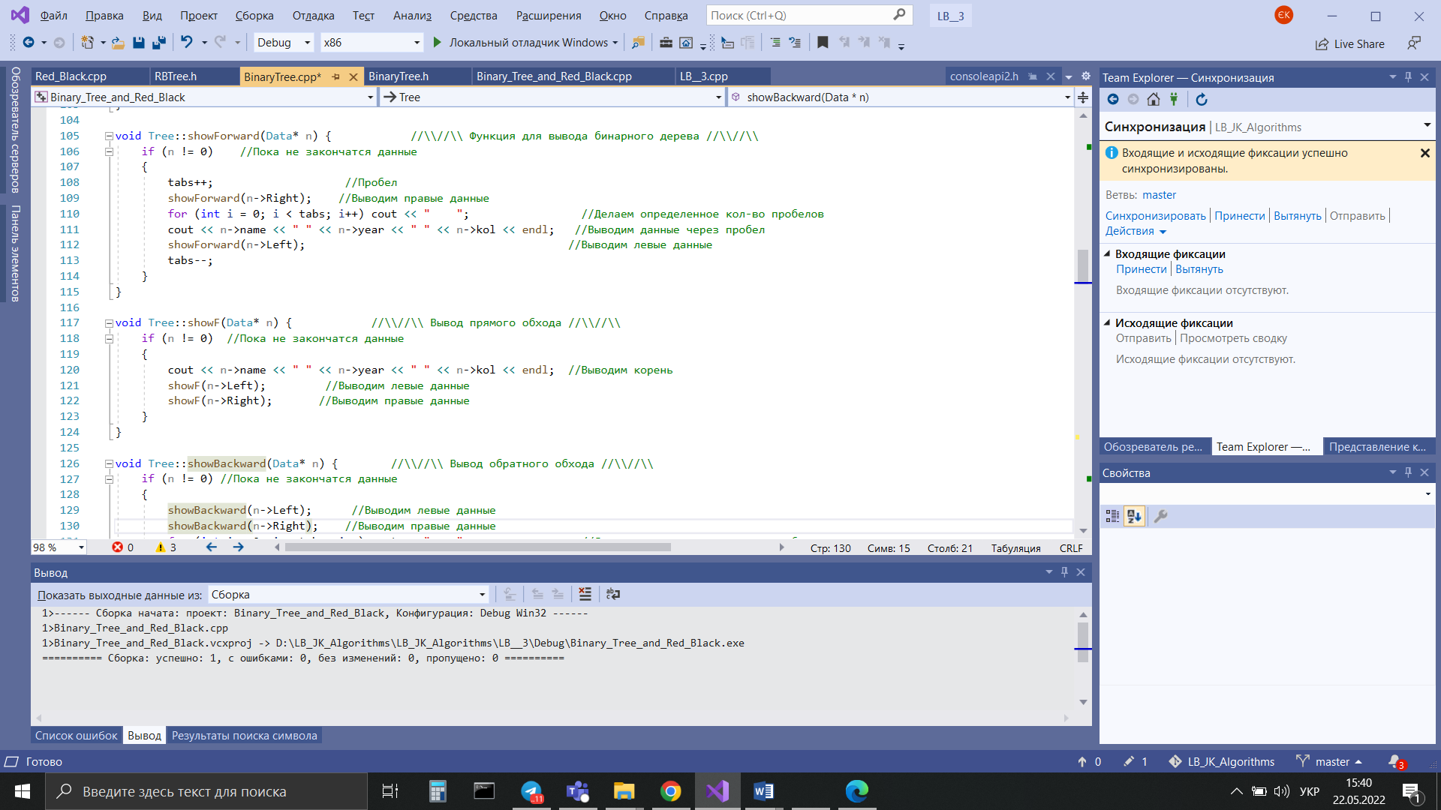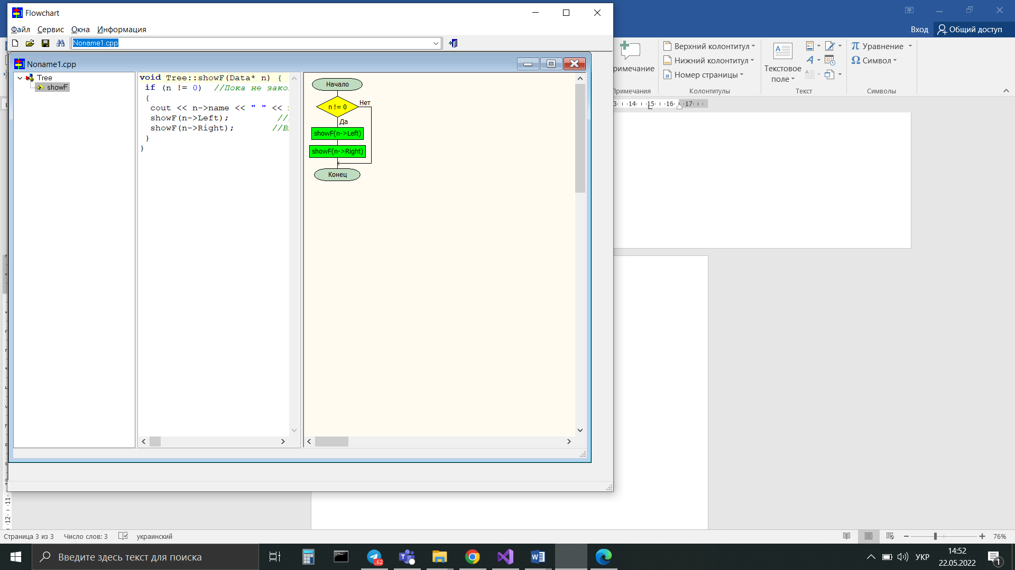

1. Вивід зворотного обходу

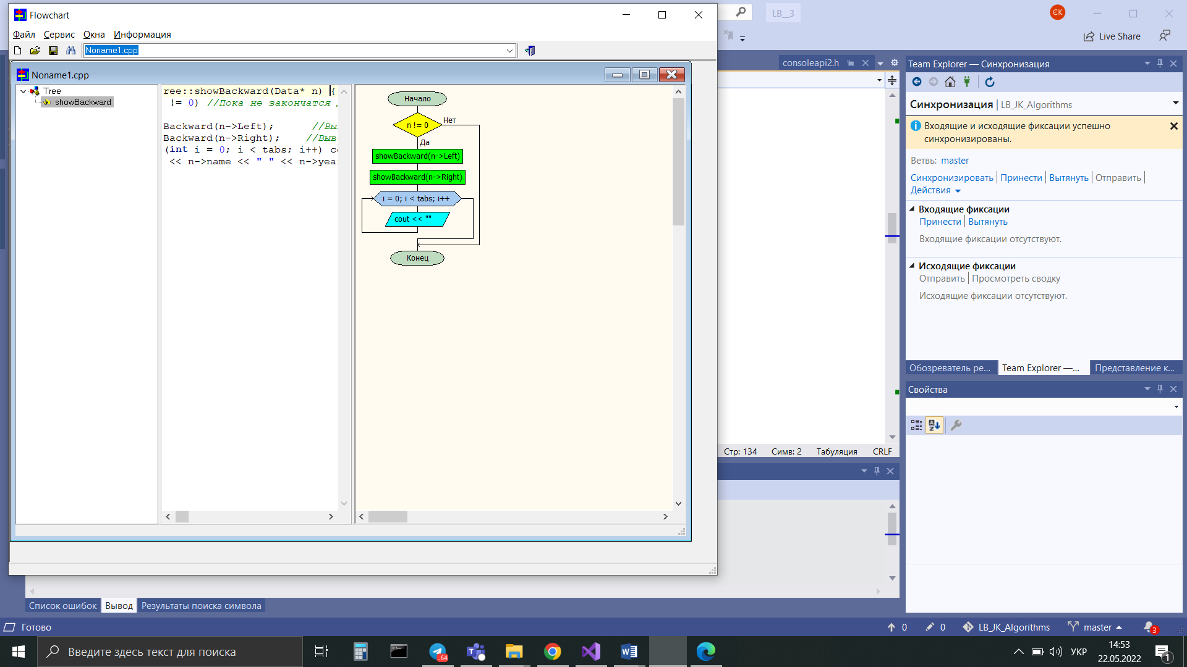

1. 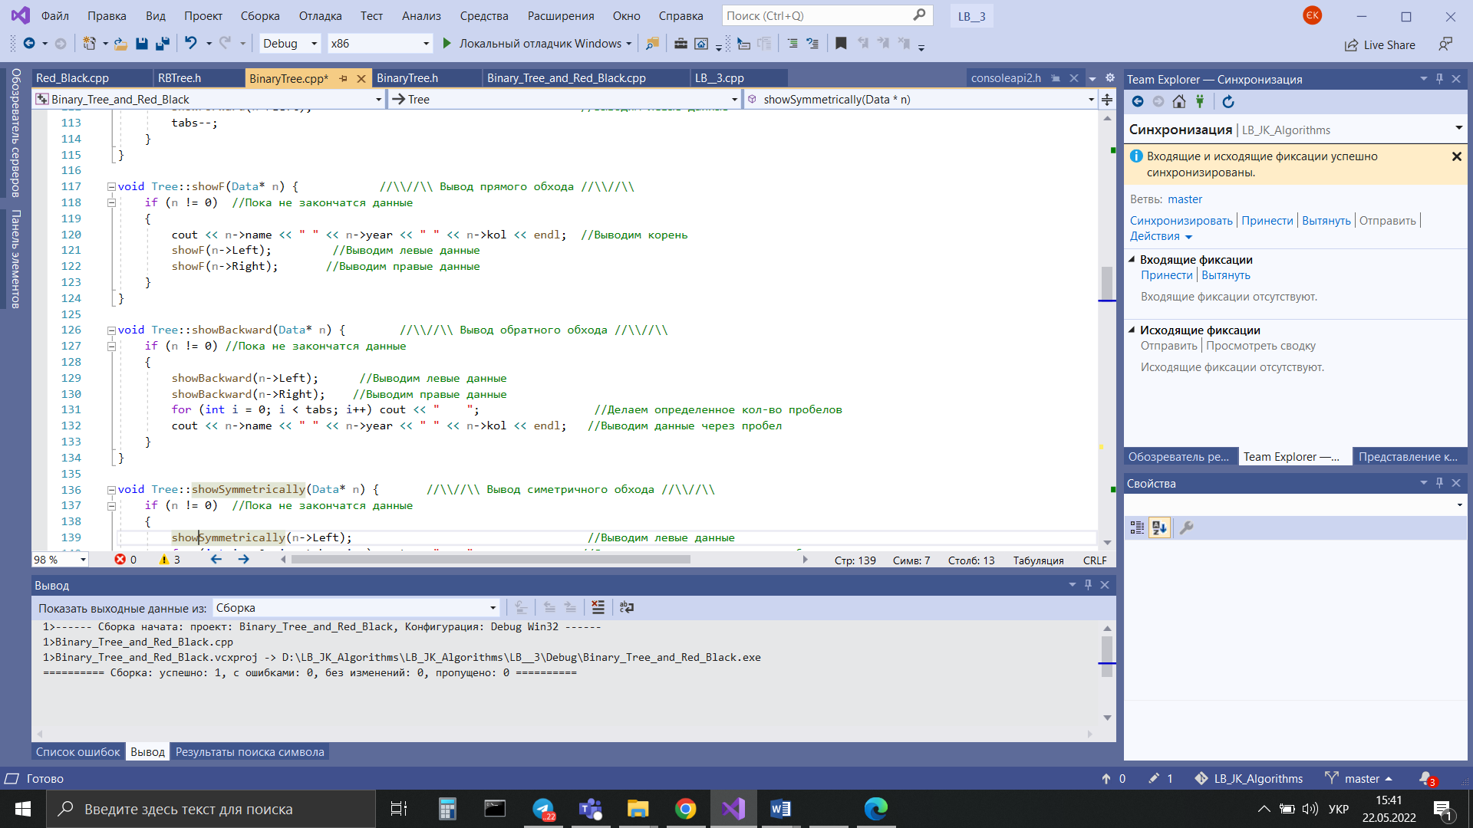Вивід симетричного обходу

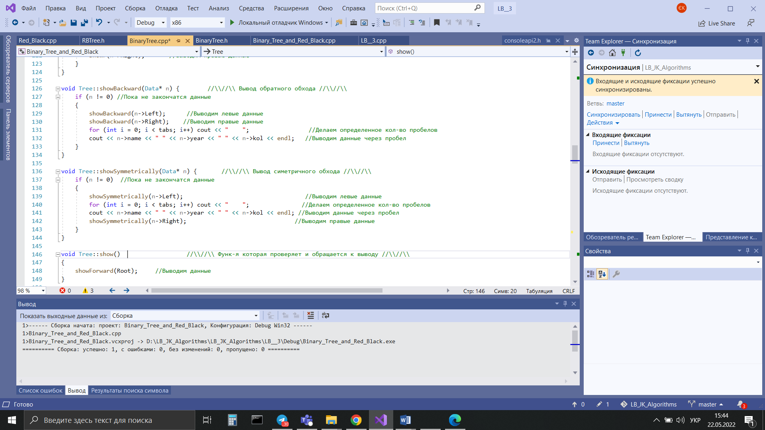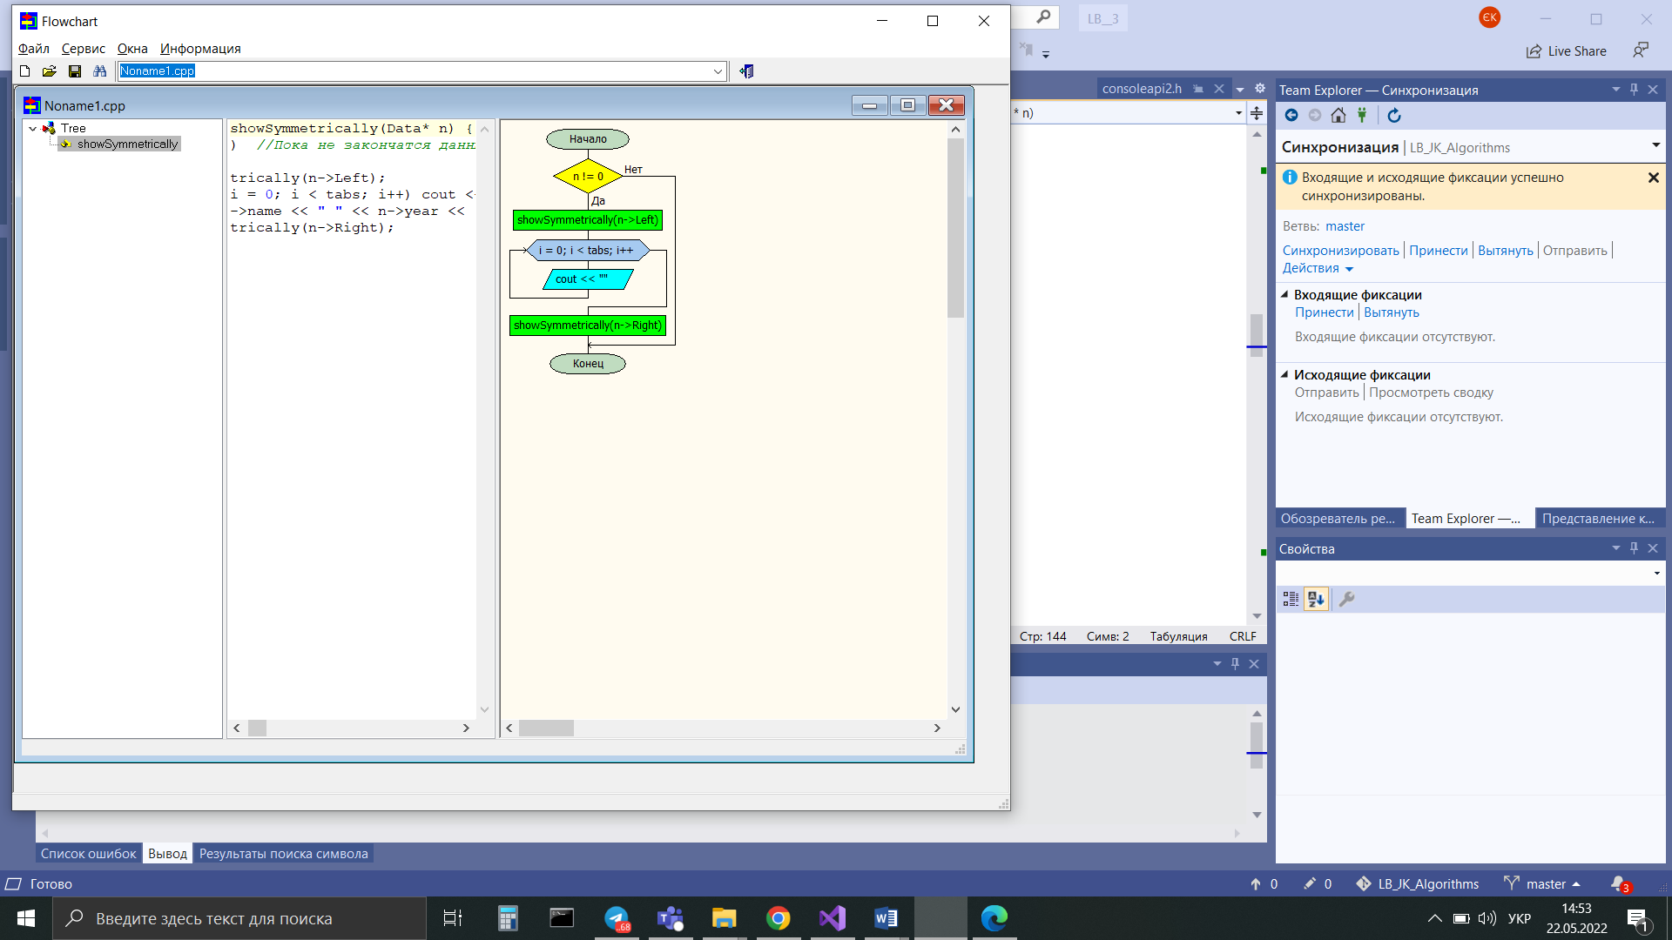

1. Видалення дерева

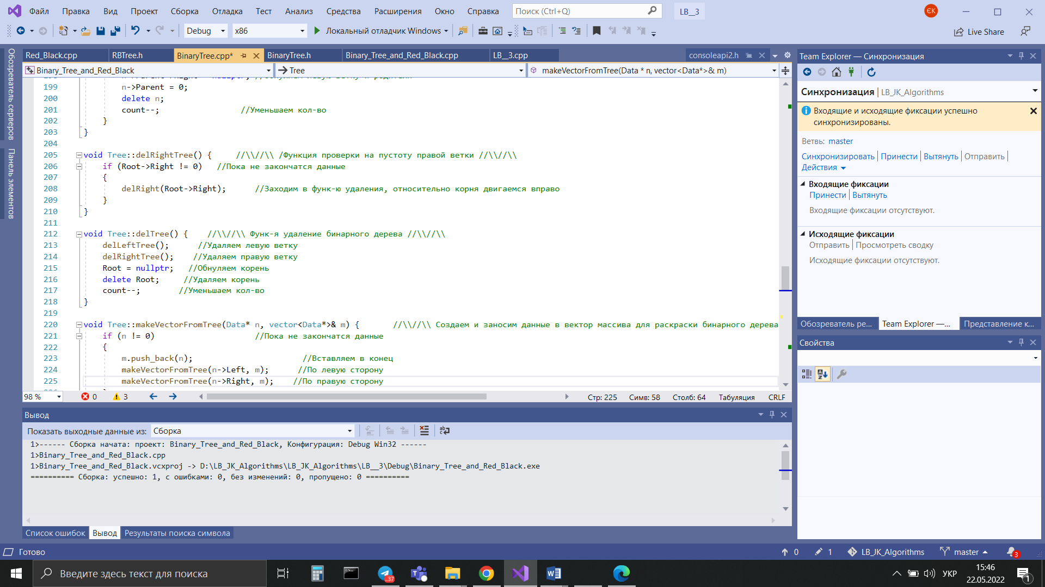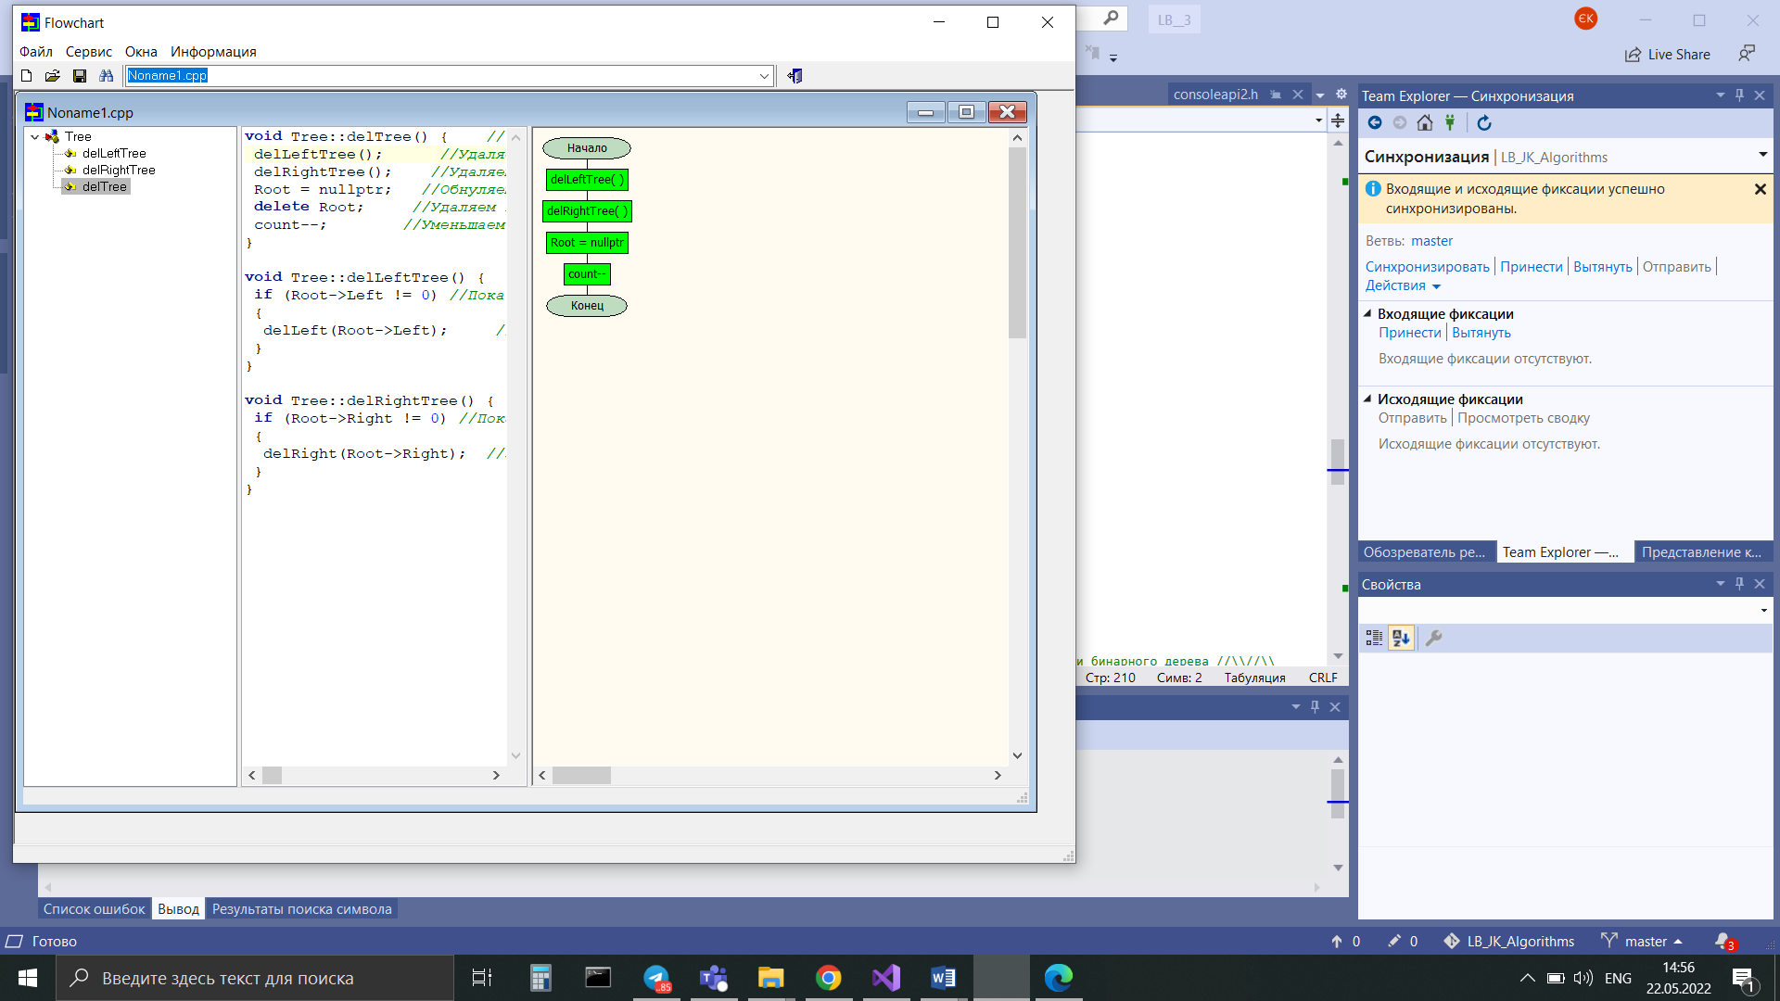

1. Видалення лівої вітки

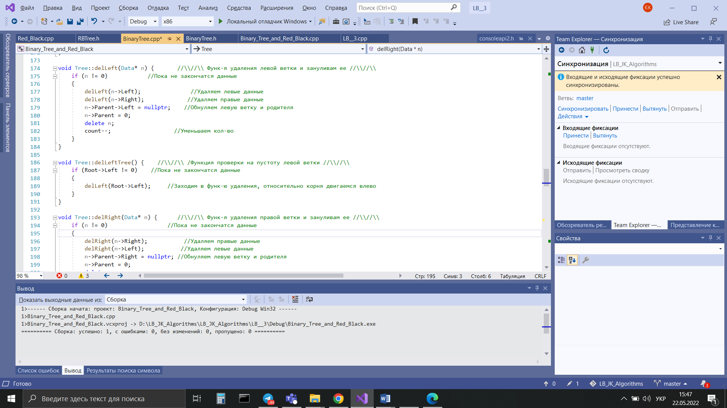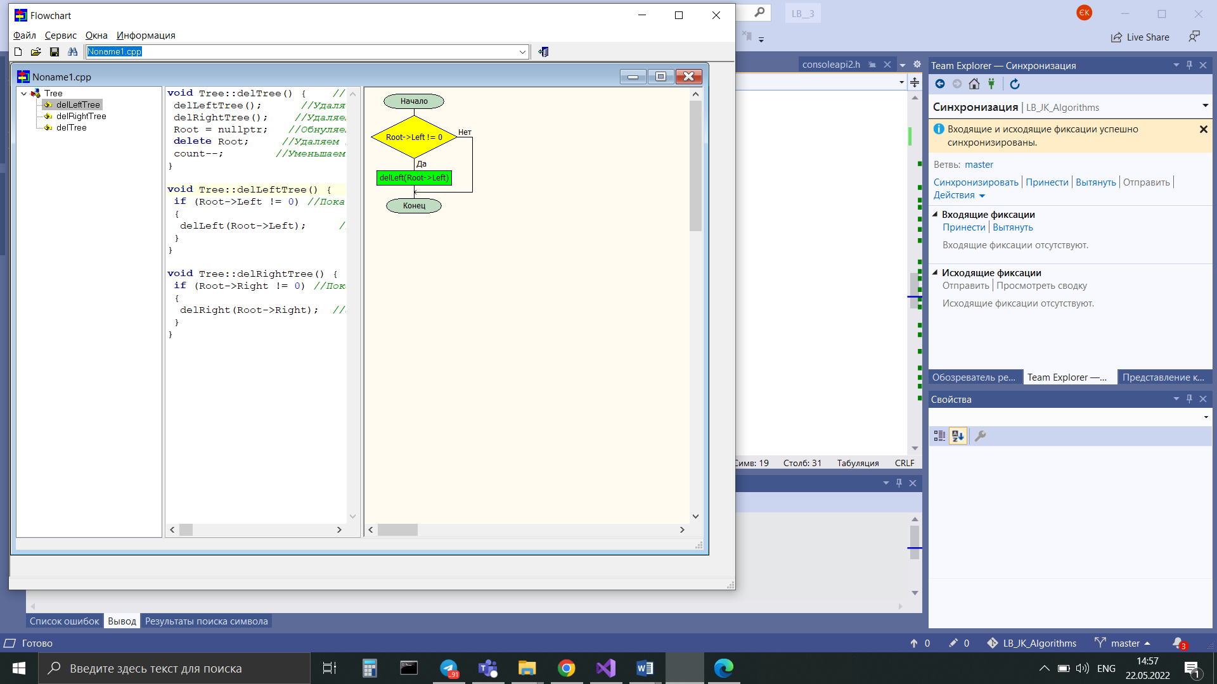

1. Видалення правої вітки

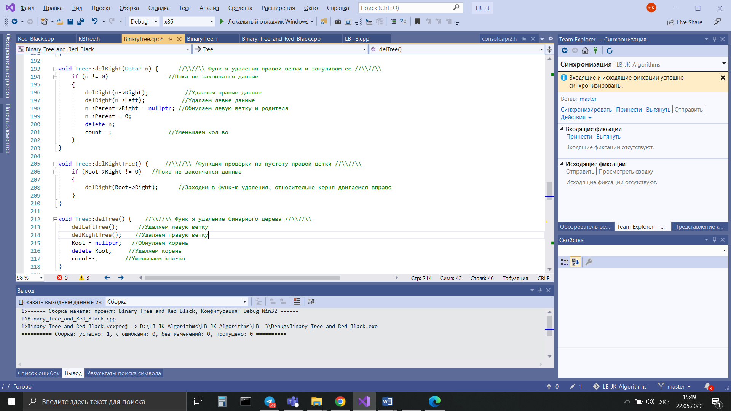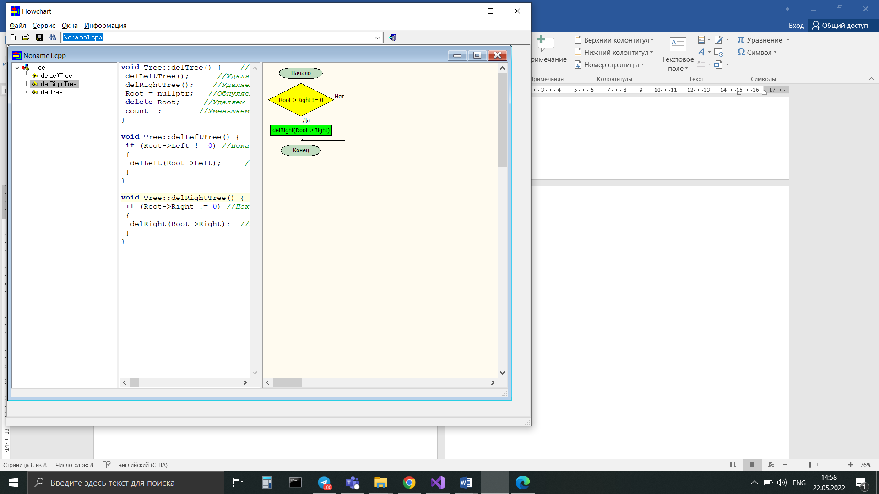

1. Функція створення нового дерева, та зміна ключової змінної

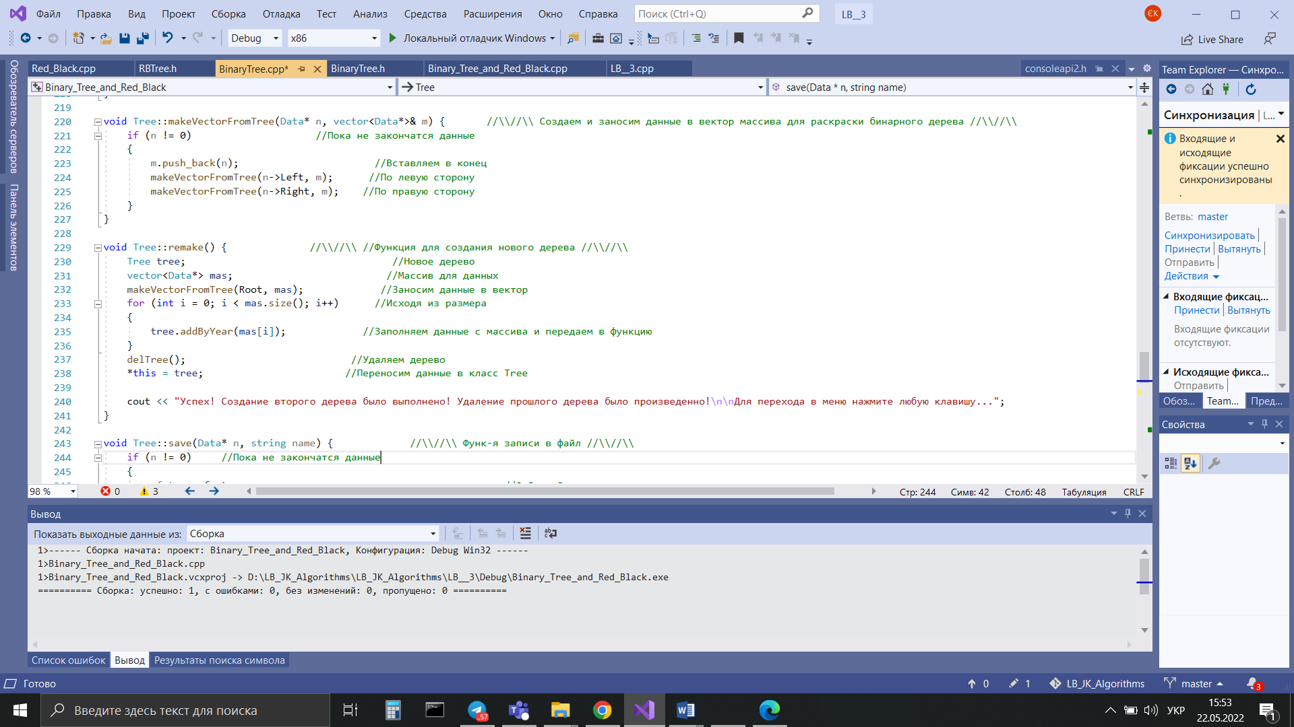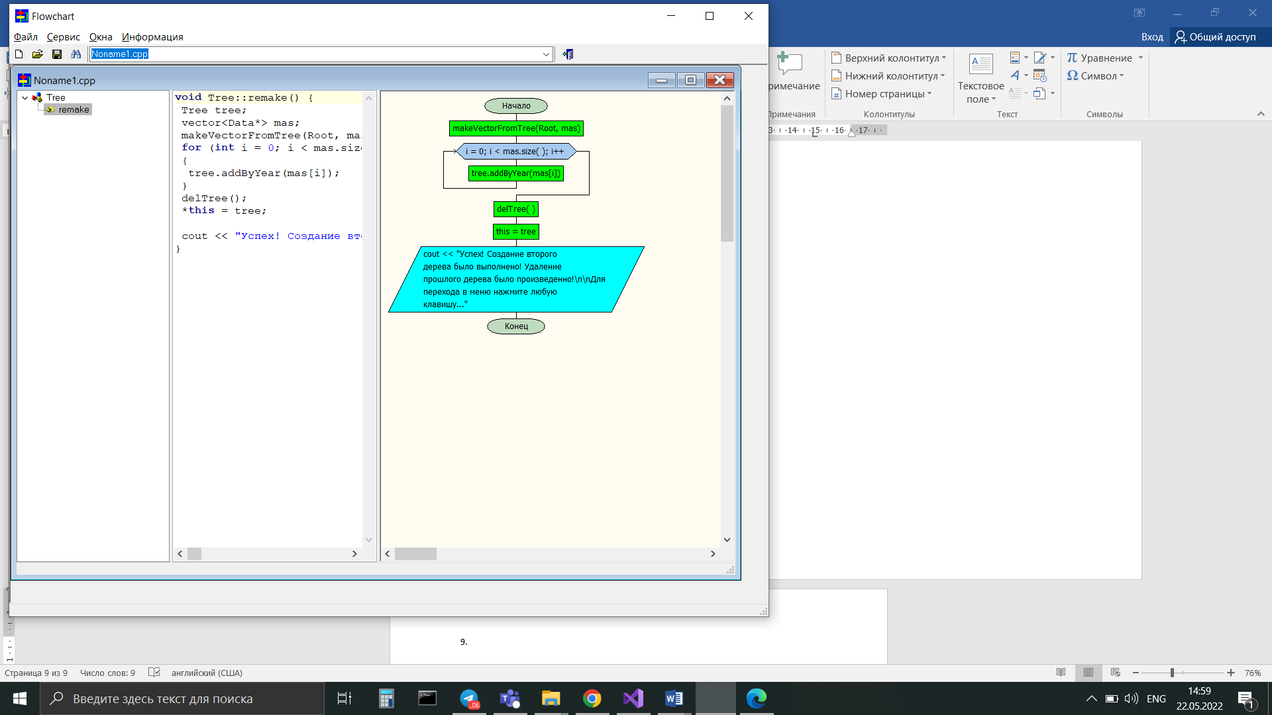

1. Добавлення даних в нове дерево

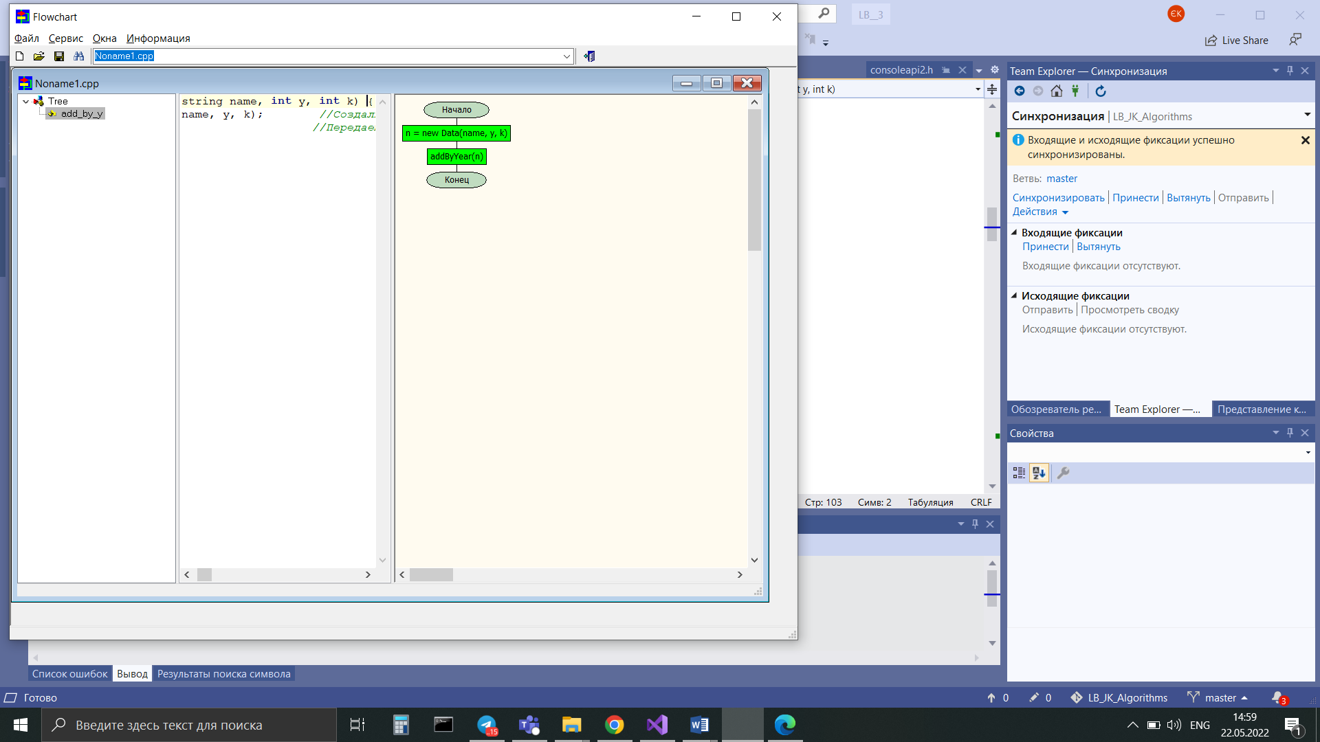

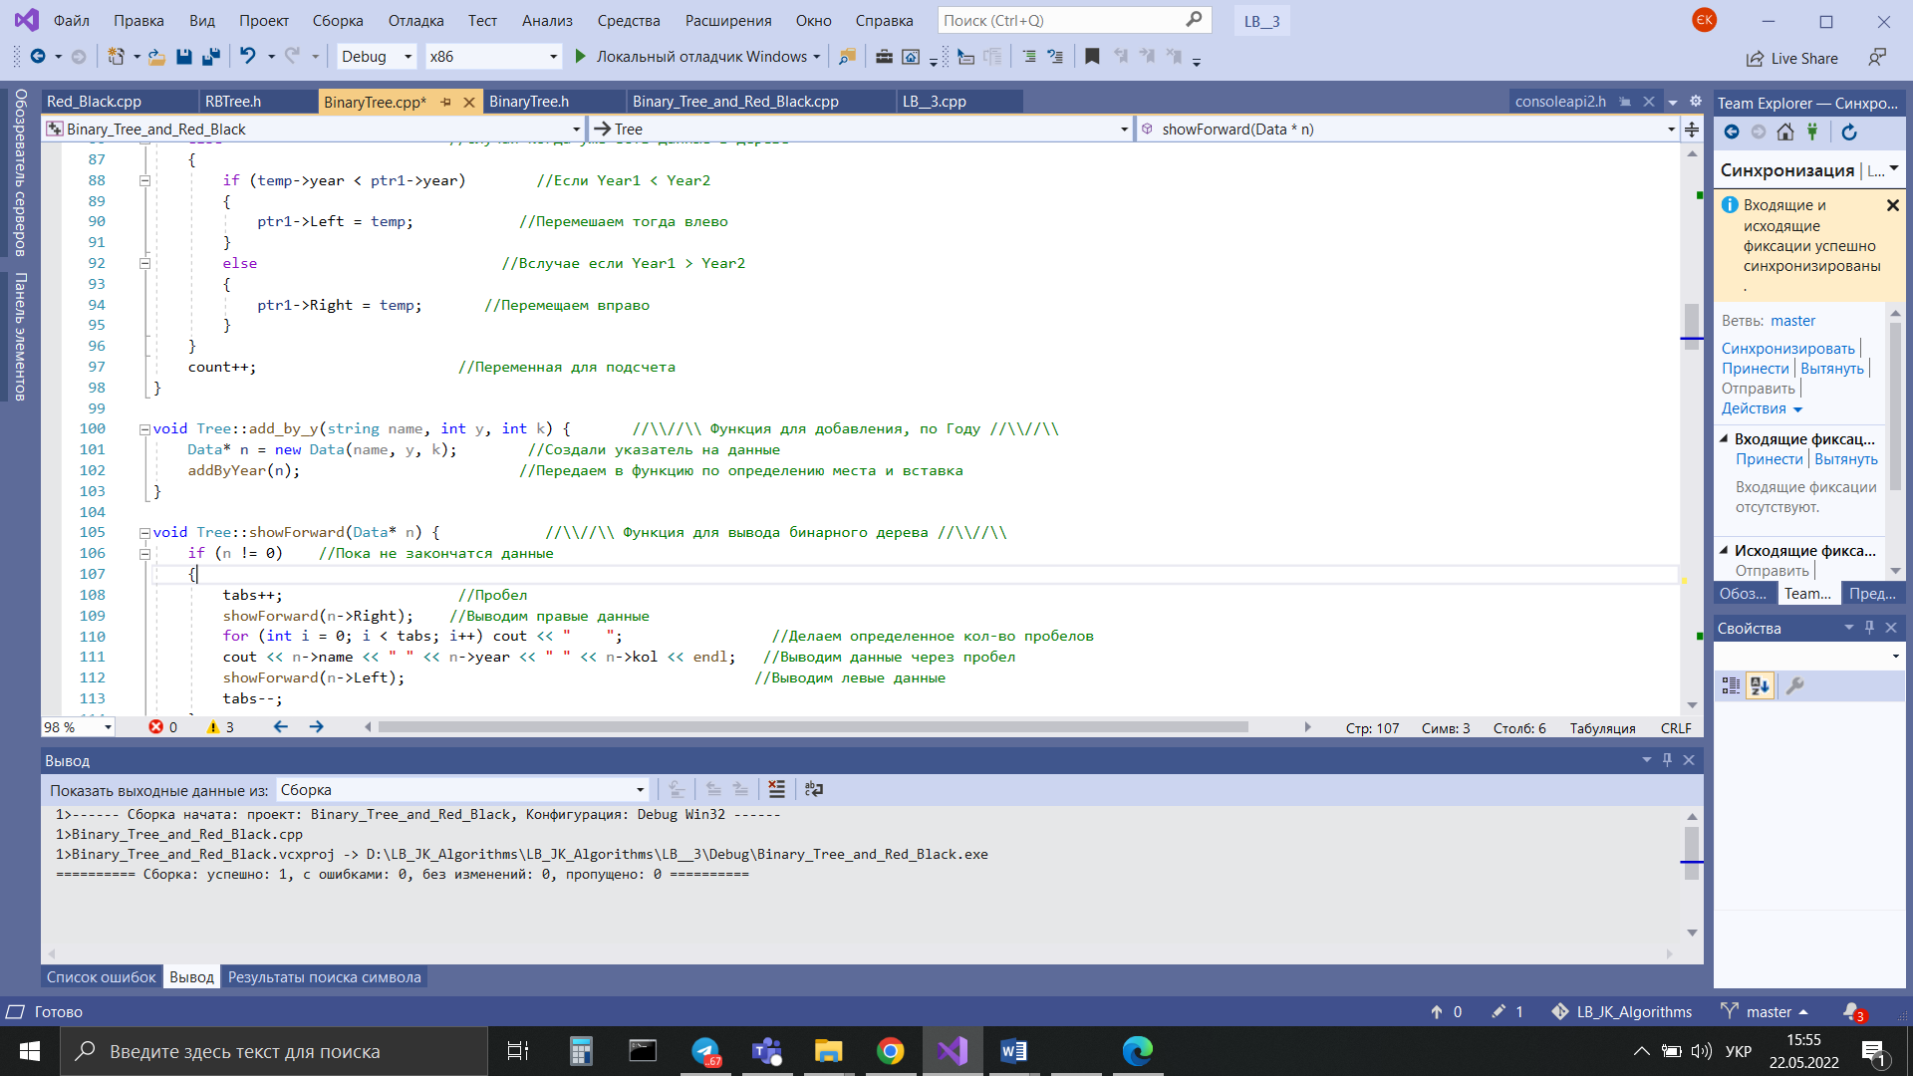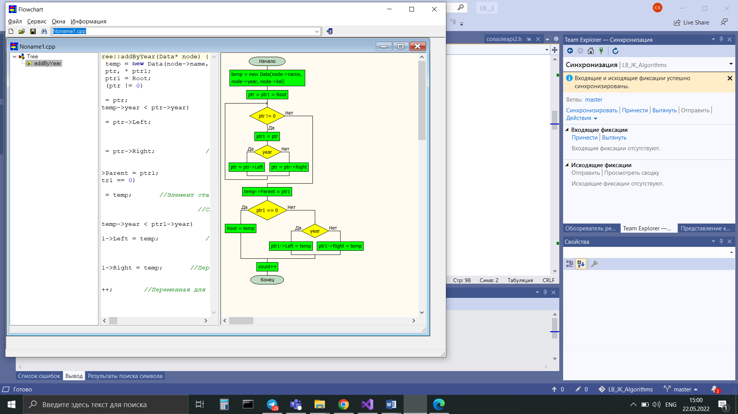

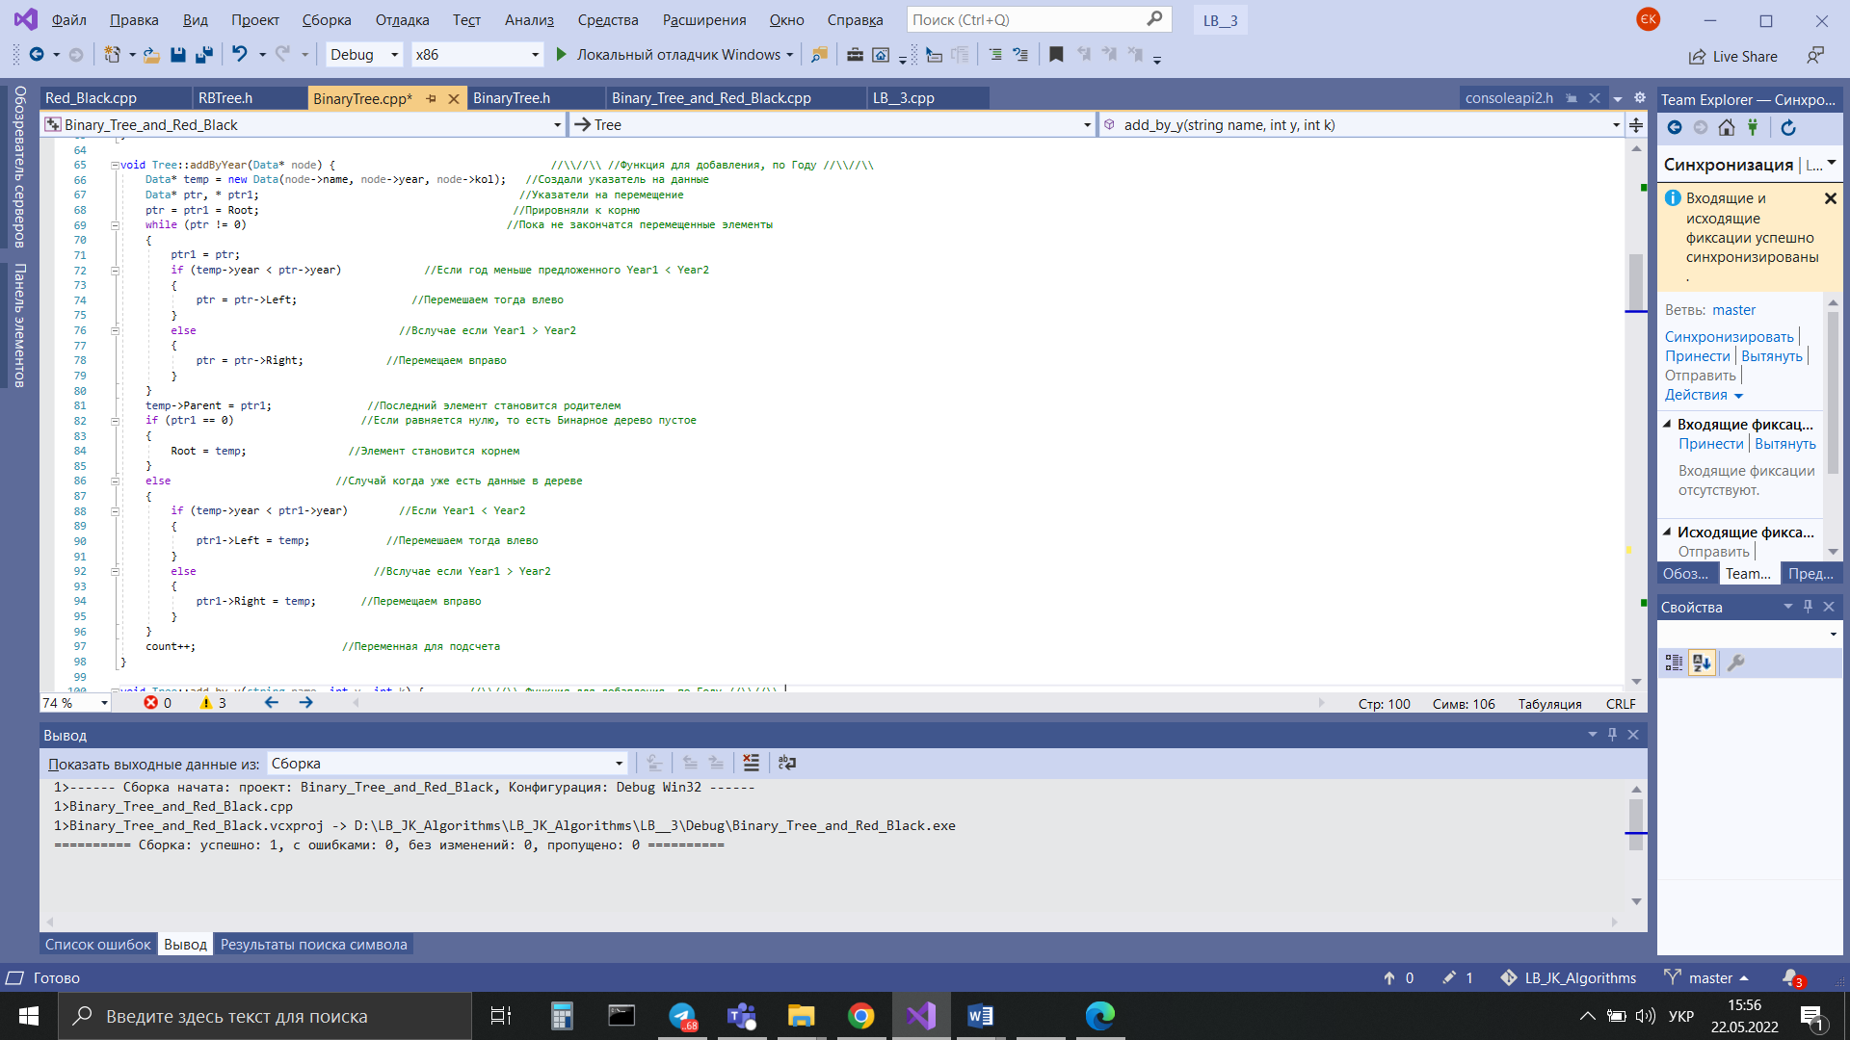

1. Запис до файлу

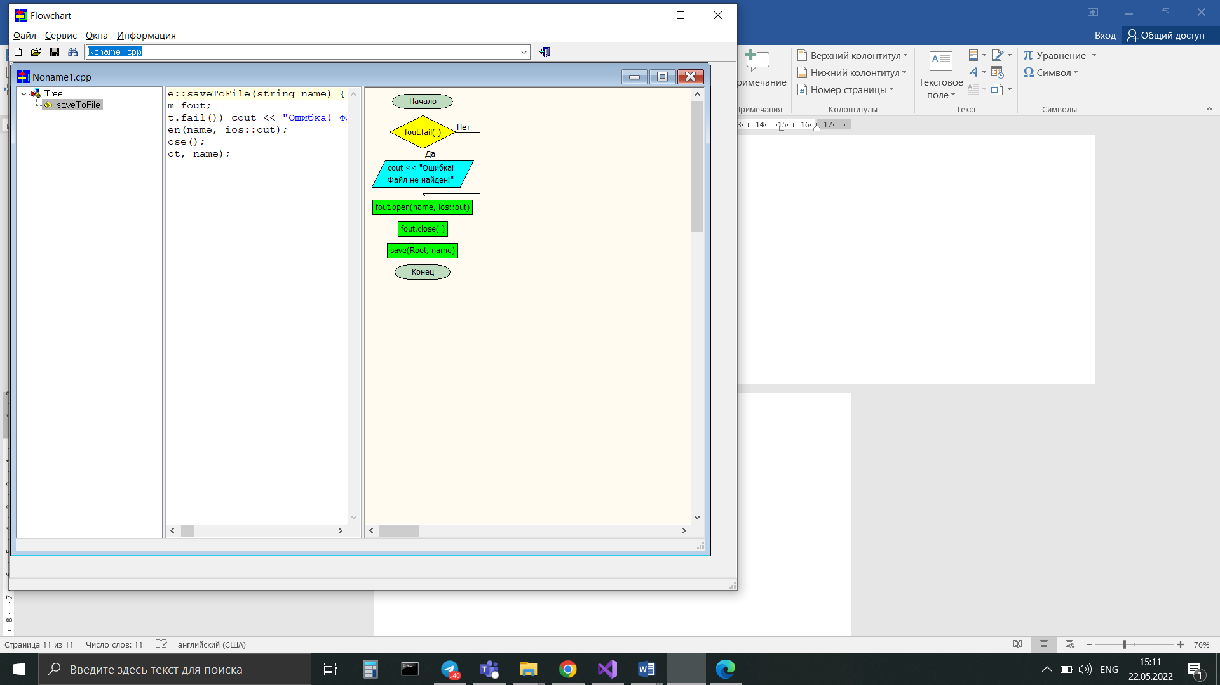

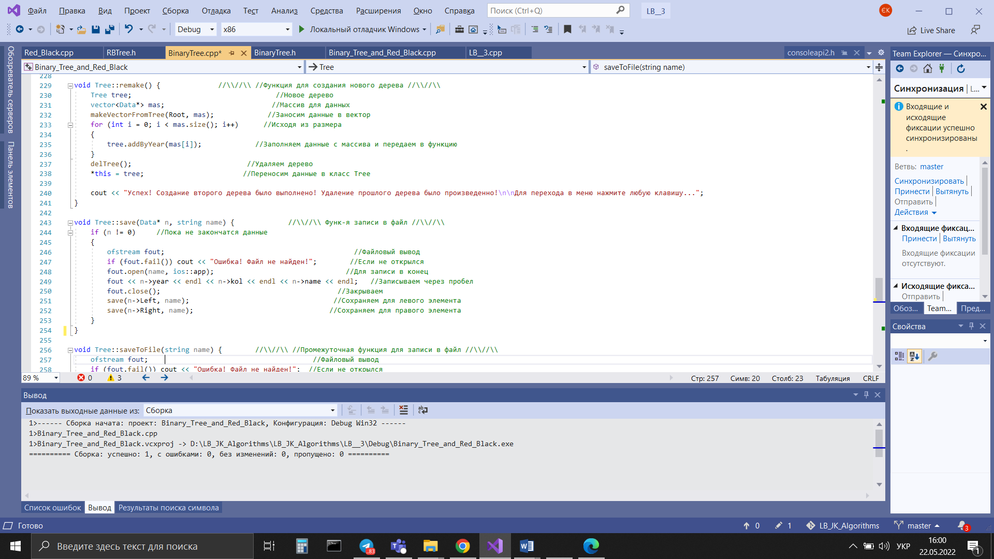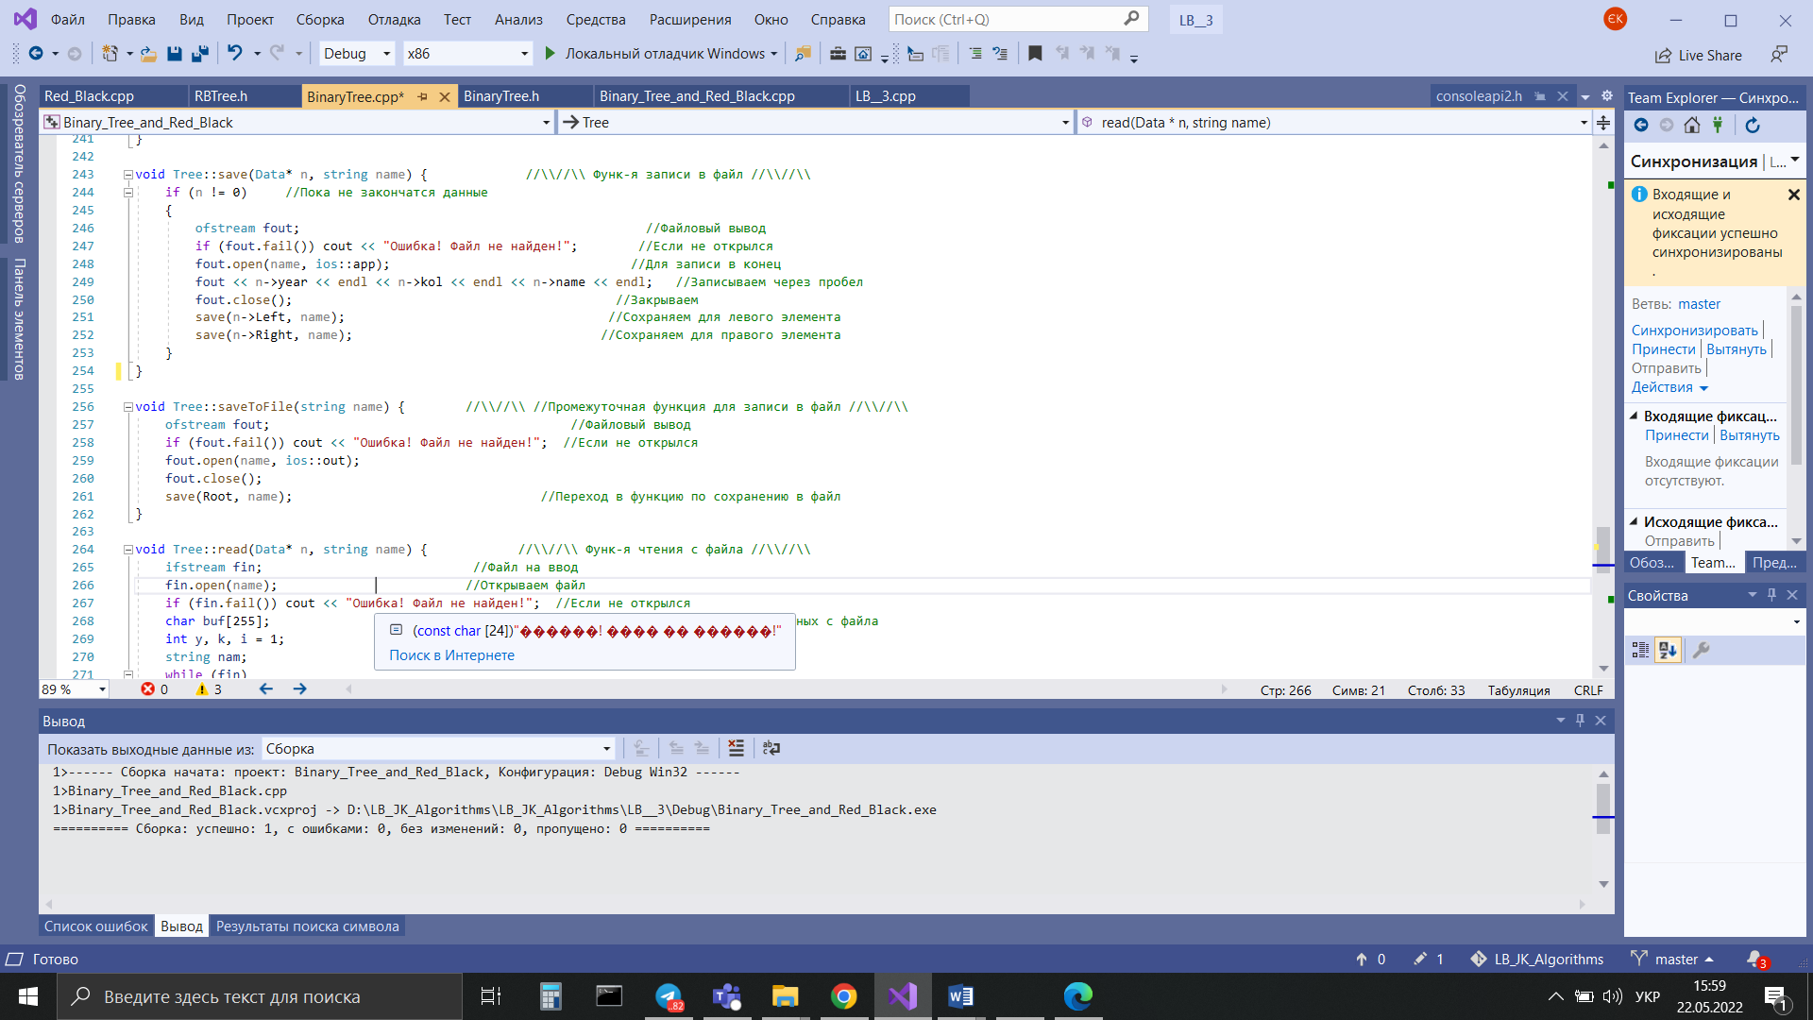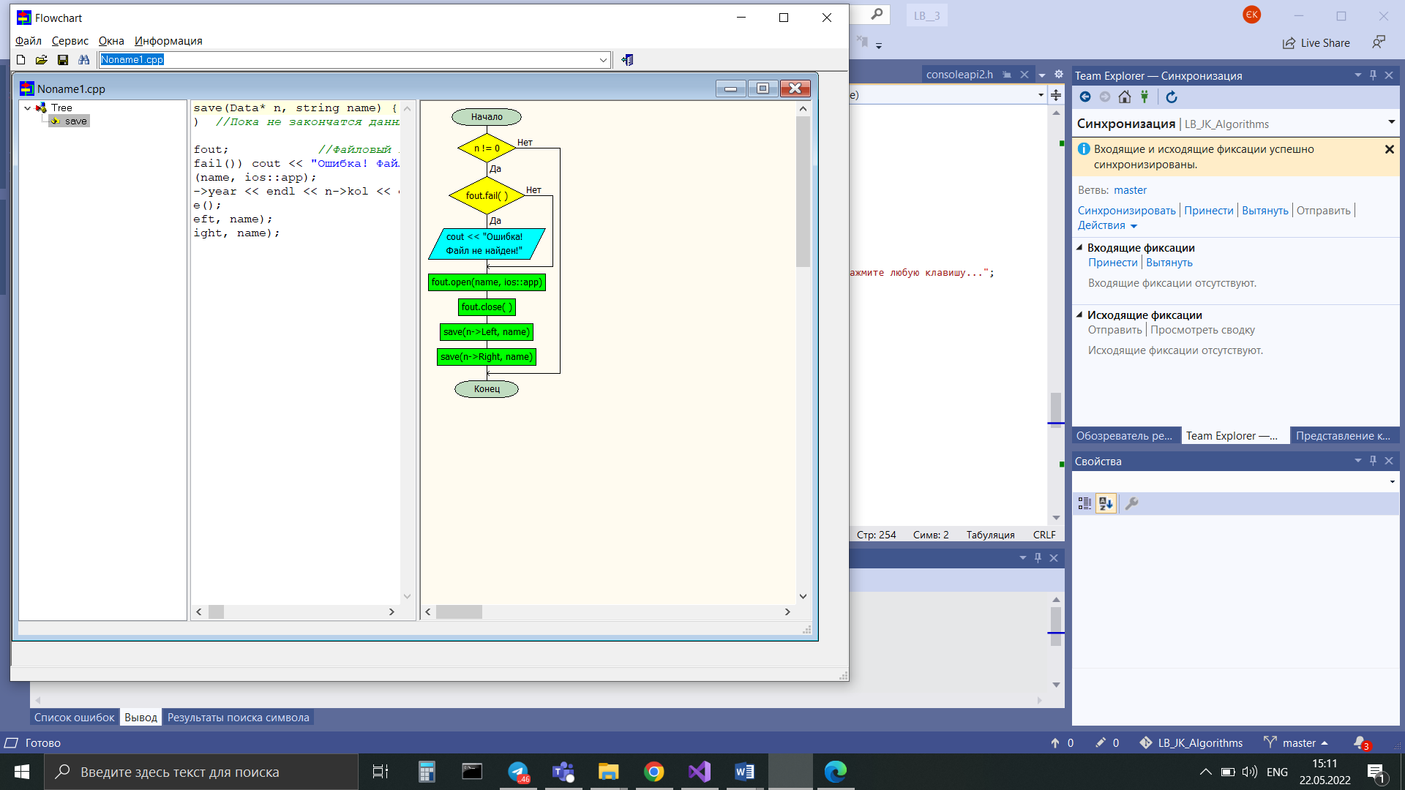

1. Створення бінарного дерева з файлу

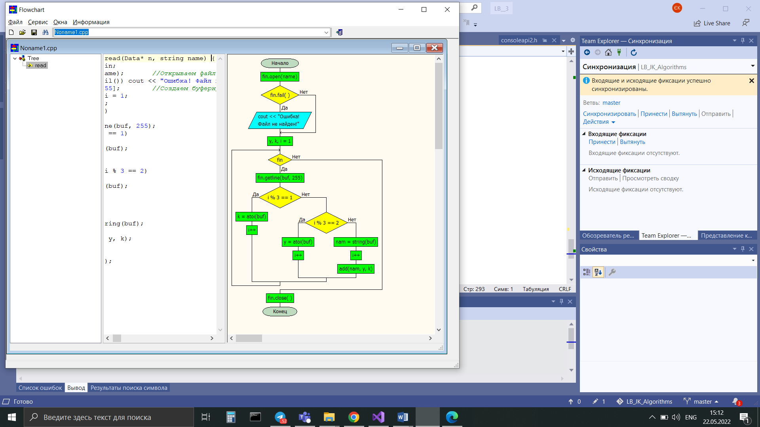

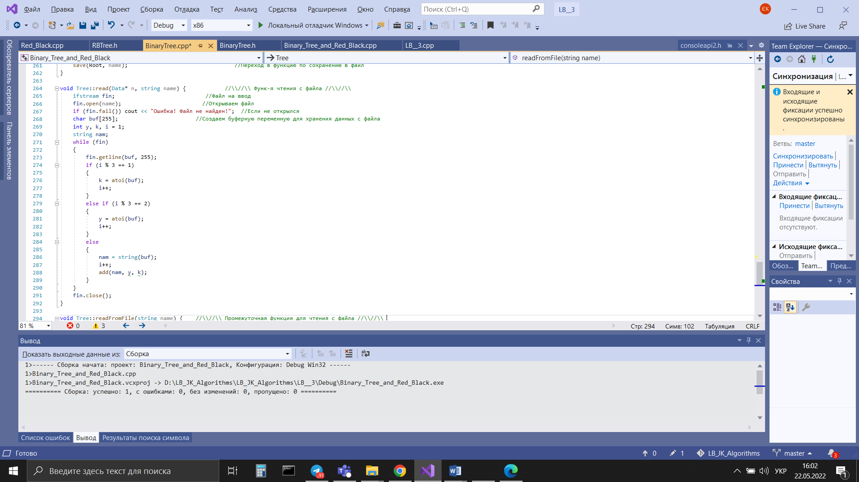

1. Червоно-чорне дерево
2. Проміжна функція добавлення в R/B дерево

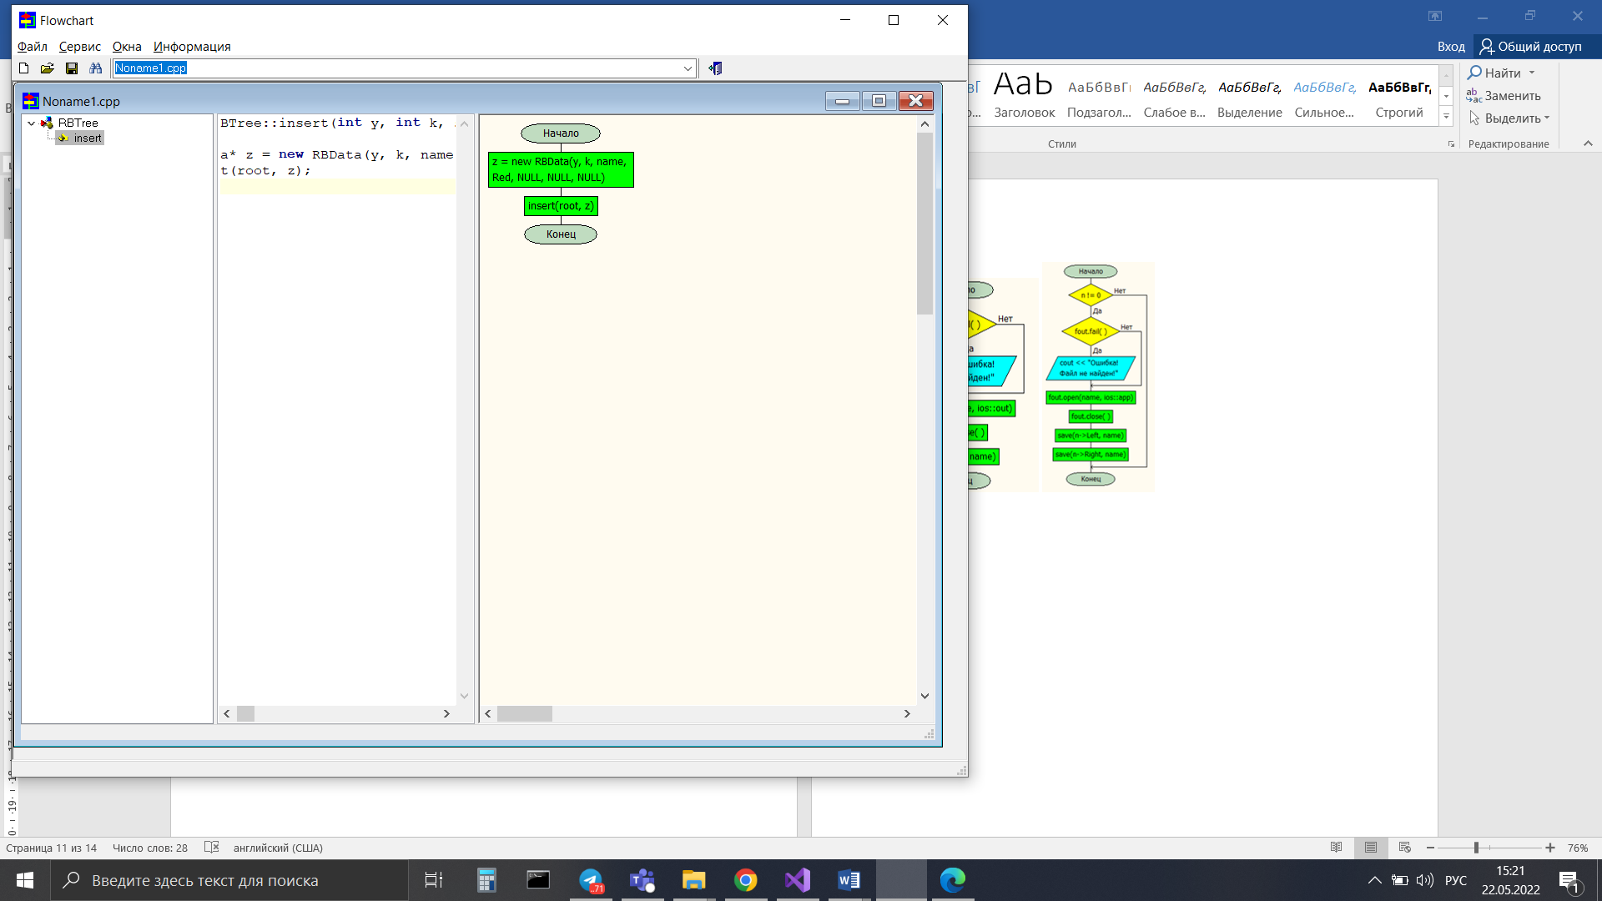

1. Функція добавлення в R/B дерево

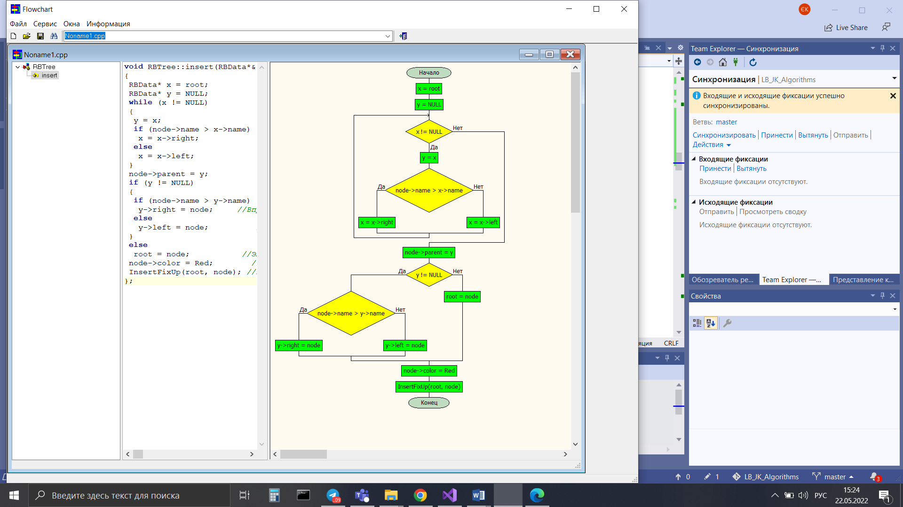

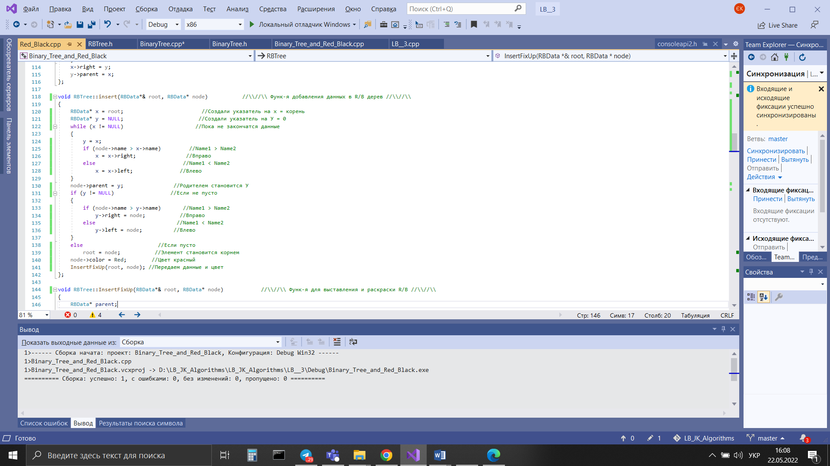

1. Функція розмалювання дерева

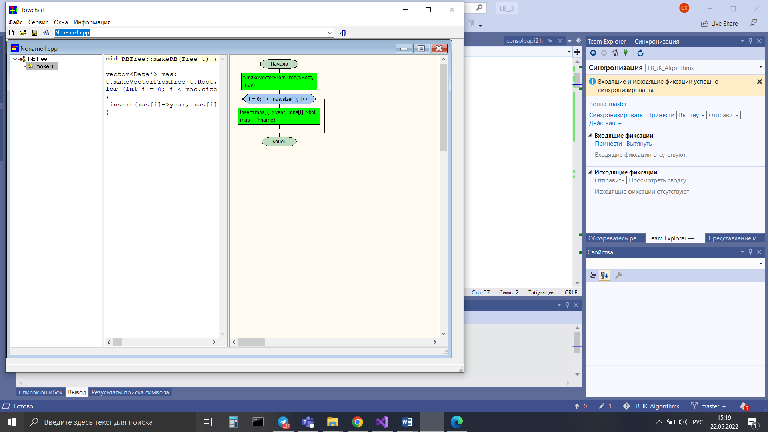

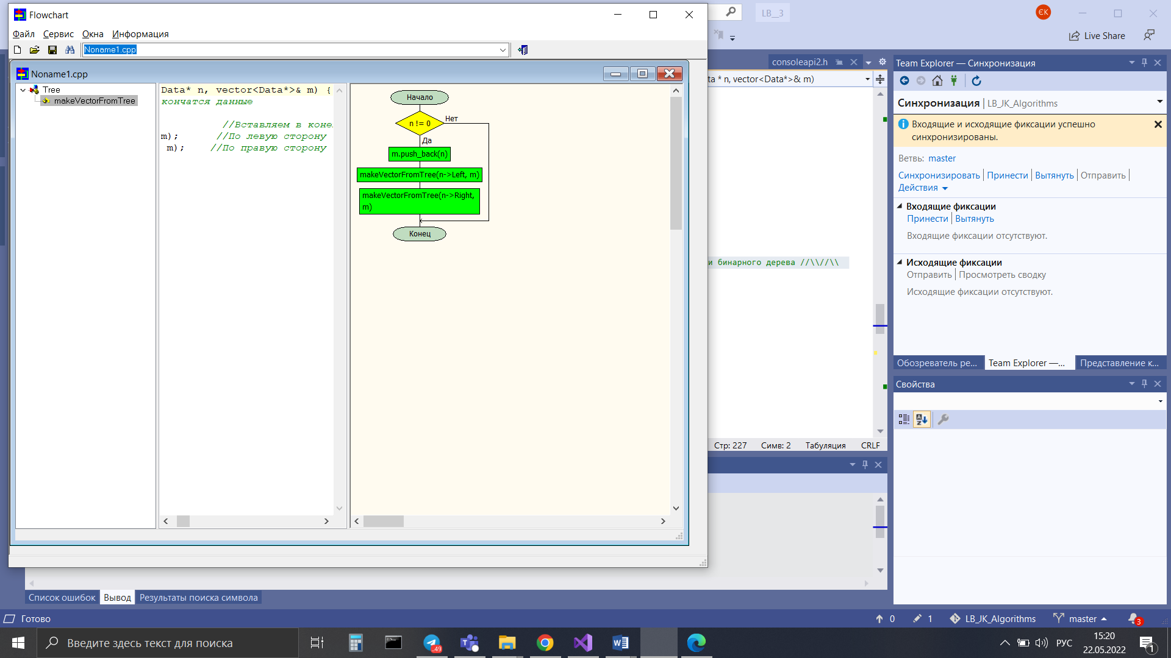

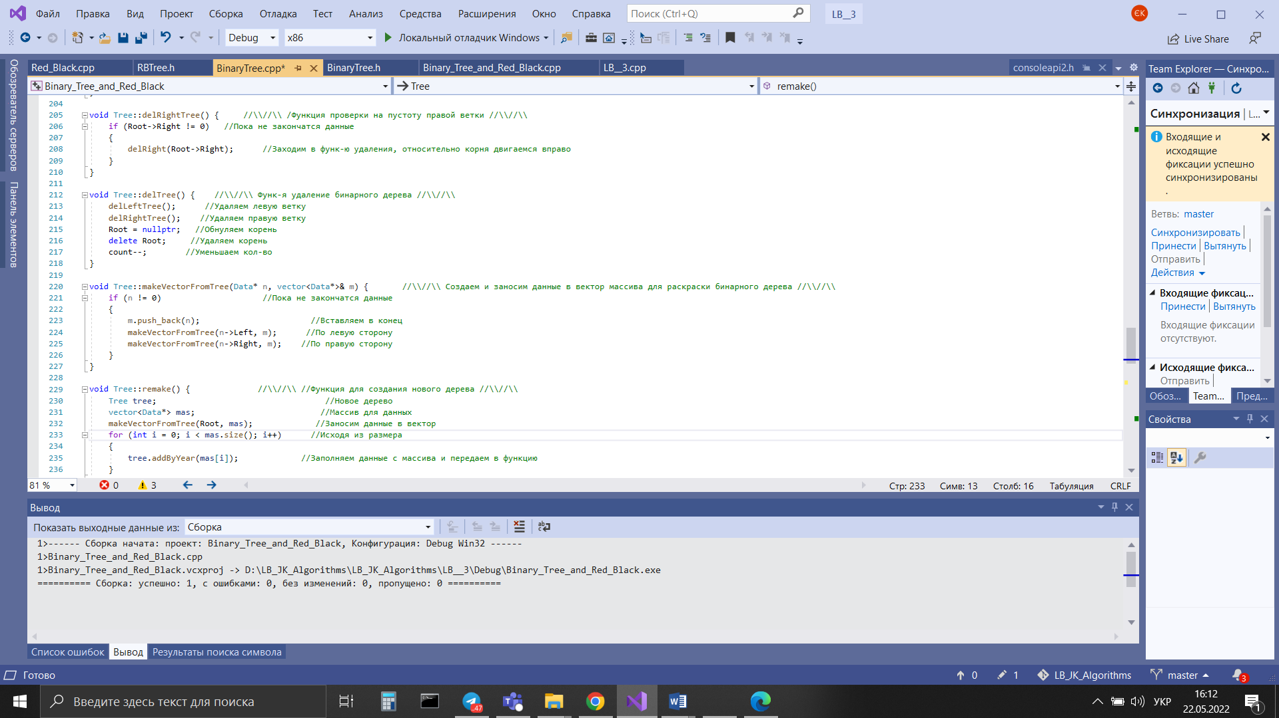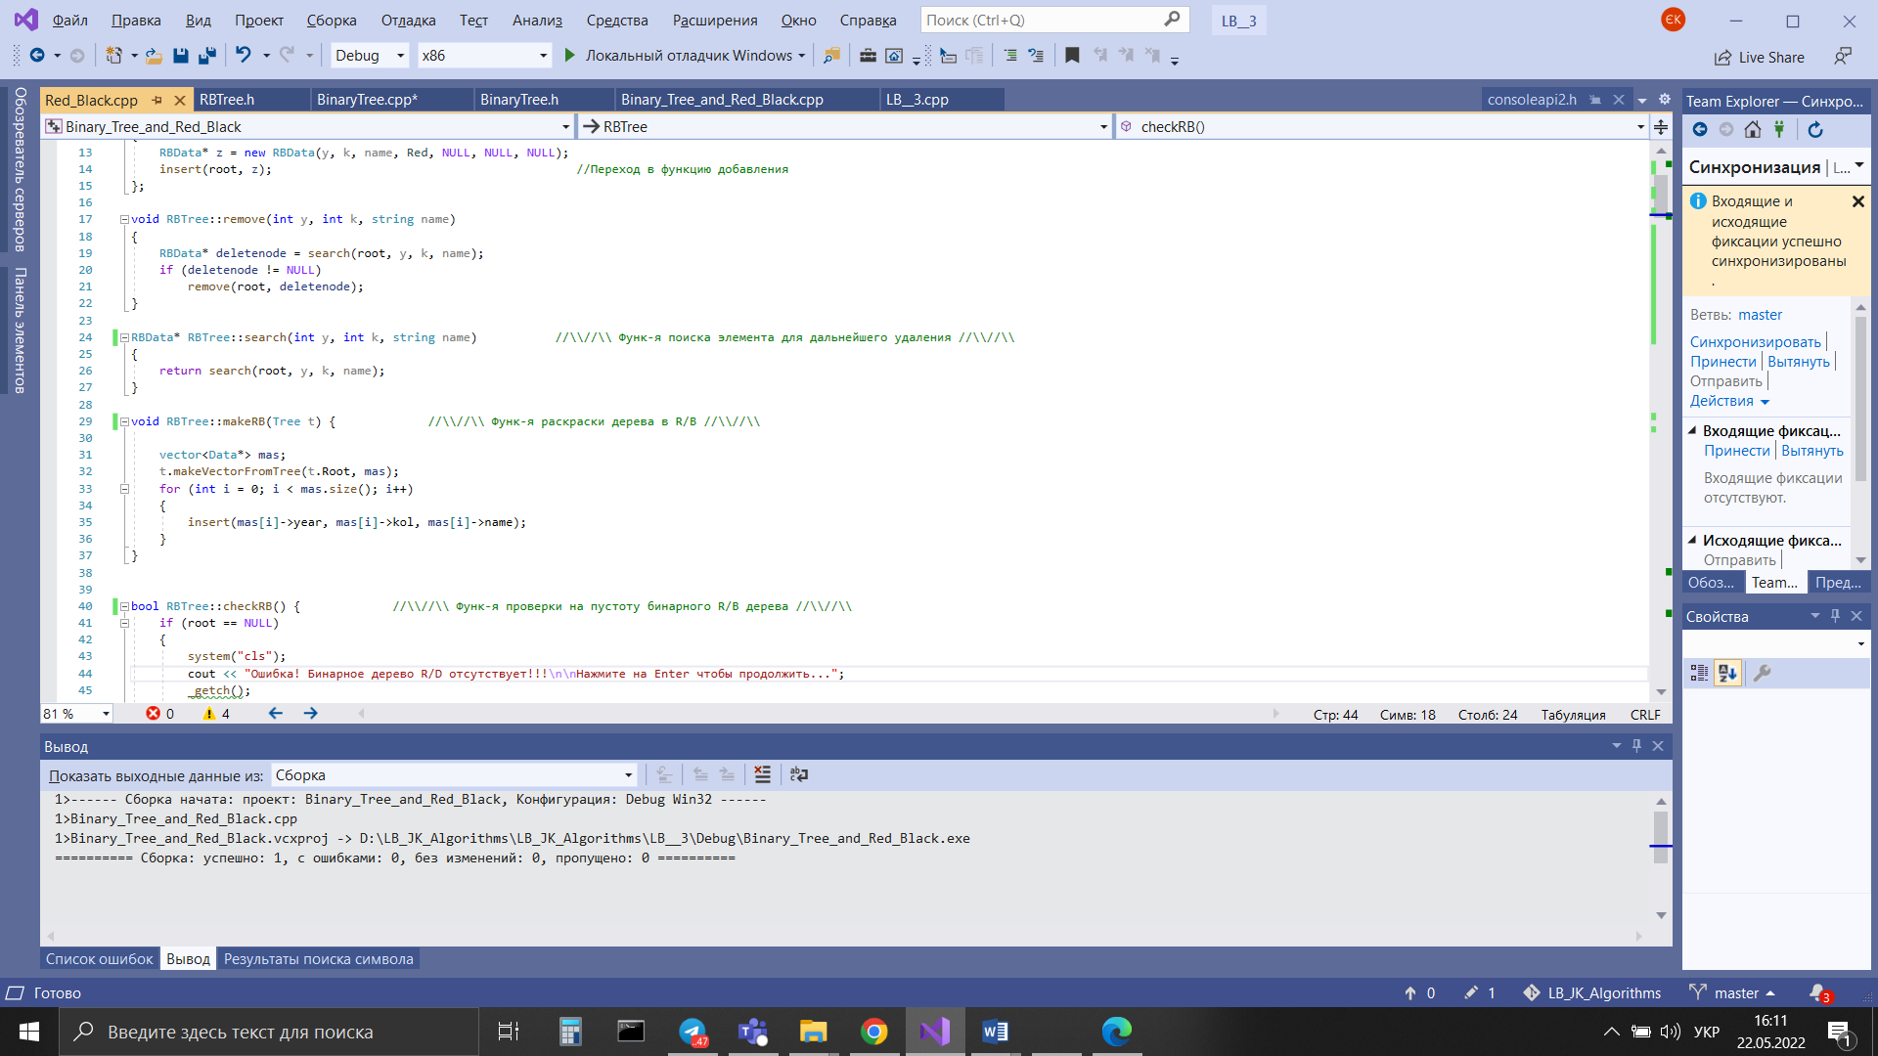

1. Видалення даних з R/B дерева

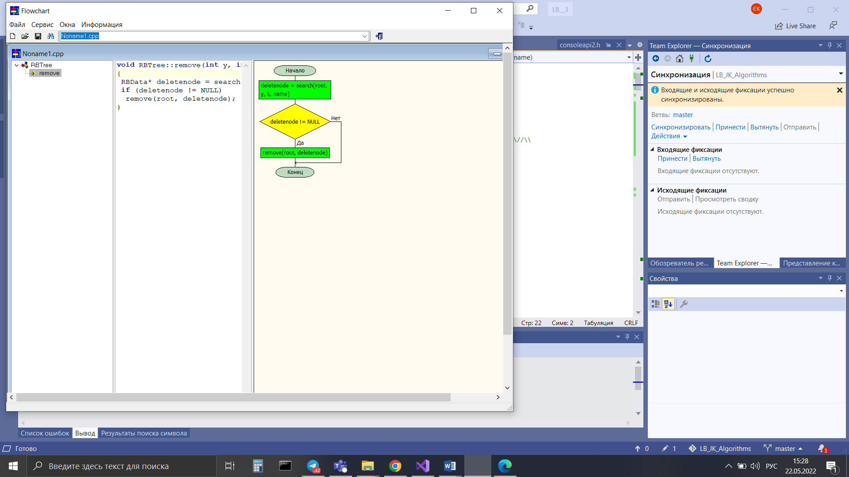

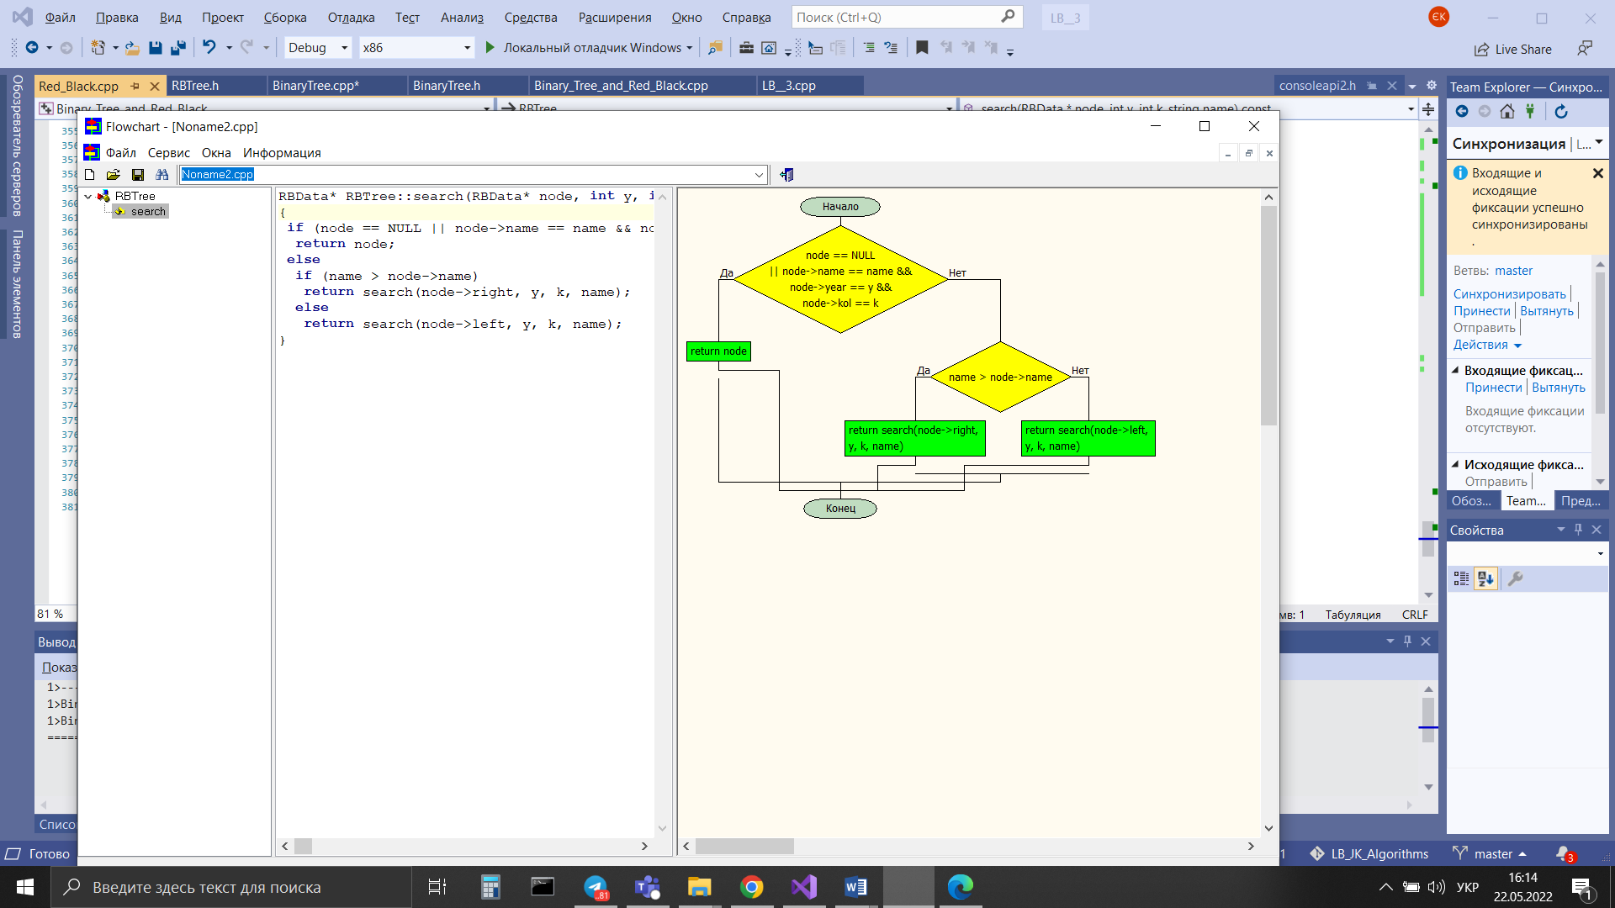

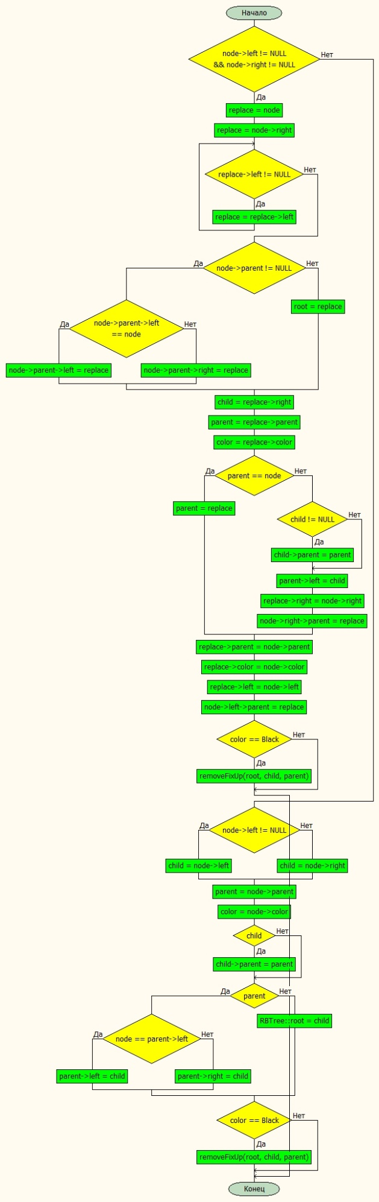

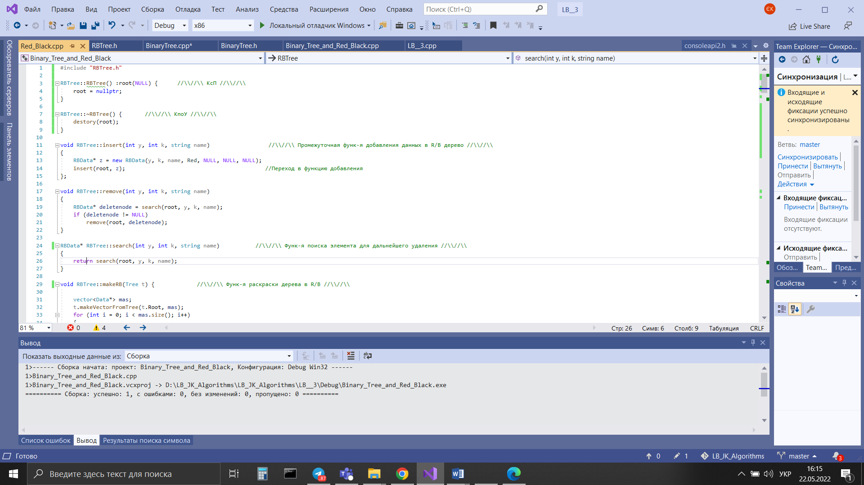

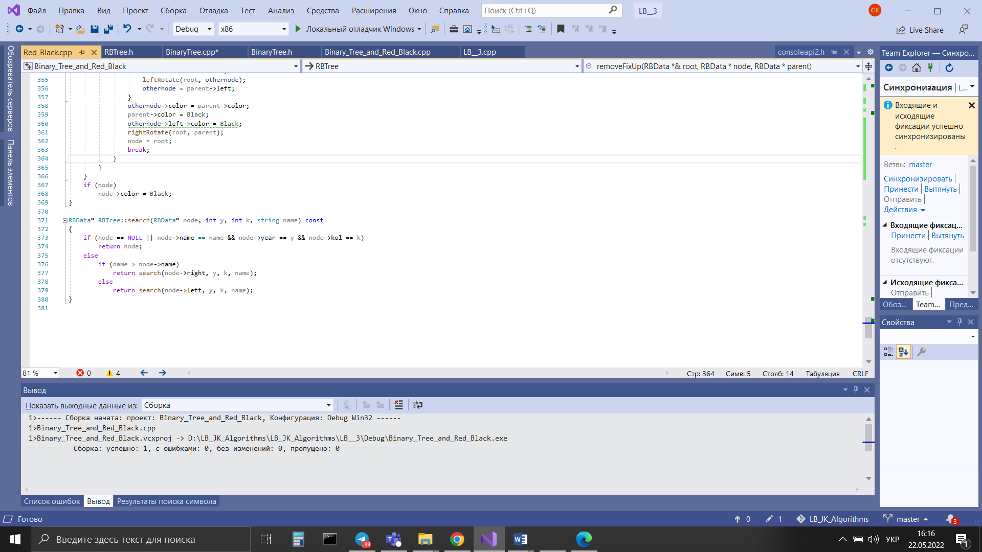

void RBTree::remove(RBData*& root, RBData* node) //\\//\\ Функ-я удаление узла бинарного дерева R/B //\\//\\

{

RBData* child, * parent;

RBTColor color;

// Левый и правый узлы удаленного узла не пусты (не конечные узлы)

if (node->left != NULL && node->right != NULL)

{

RBData* replace = node;

// Найти узел-преемник (самый нижний левый узел правого поддерева текущего узла)

replace = node->right;

while (replace->left != NULL)

{

replace = replace->left;

}

// Случай, когда удаленный узел не является корневым узлом

if (node->parent != NULL)

{

if (node->parent->left == node)

node->parent->left = replace;

else

node->parent->right = replace;

}

// Ситуация с корневым узлом

else

root = replace;

// child - это правильный узел, который заменяет узел и является узлом, который требует последующей корректировки

// Поскольку замена является преемником, он не может иметь левого дочернего узла

// Аналогично, у узла-предшественника не может быть правого дочернего узла

child = replace->right;

parent = replace->parent;

color = replace->color;

// Удаленный узел является родительским узлом замещающего узла (repalce)

if (parent == node)

parent = replace;

else

{

// Существование дочернего узла

if (child != NULL)

child->parent = parent;

parent->left = child;

replace->right = node->right;

node->right->parent = replace;

}

replace->parent = node->parent;

replace->color = node->color;

replace->left = node->left;

node->left->parent = replace;

if (color == Black)

removeFixUp(root, child, parent);

delete node;

return;

}

// Когда в удаленном узле только левый (правый) узел пуст, найдите дочерний узел удаленного узла

if (node->left != NULL)

child = node->left;

else

child = node->right;

parent = node->parent;

color = node->color;

if (child)

{

child->parent = parent;

}

// Удаленный узел не является корневым узлом

if (parent)

{

if (node == parent->left)

parent->left = child;

else

parent->right = child;

}

// Удаленный узел является корневым узлом

else

RBTree::root = child;

if (color == Black)

{

removeFixUp(root, child, parent);

}

delete node;

}

1. Функція виводу

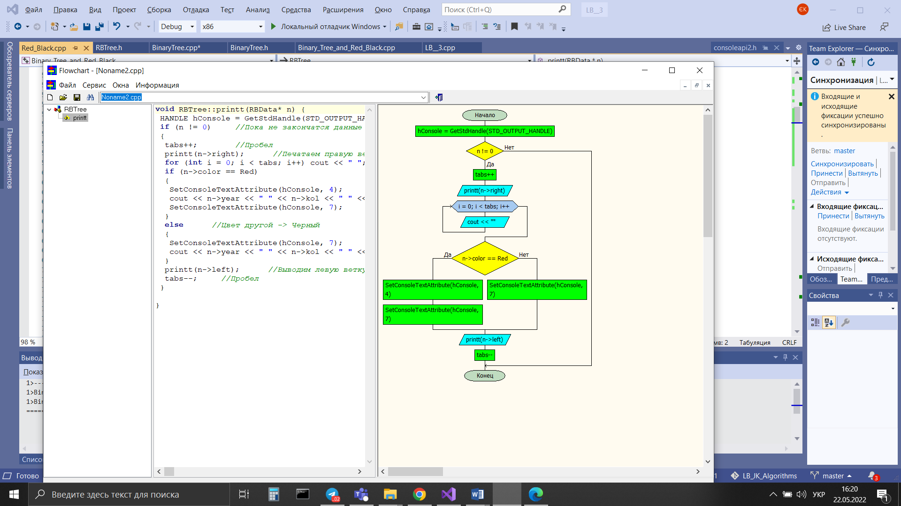

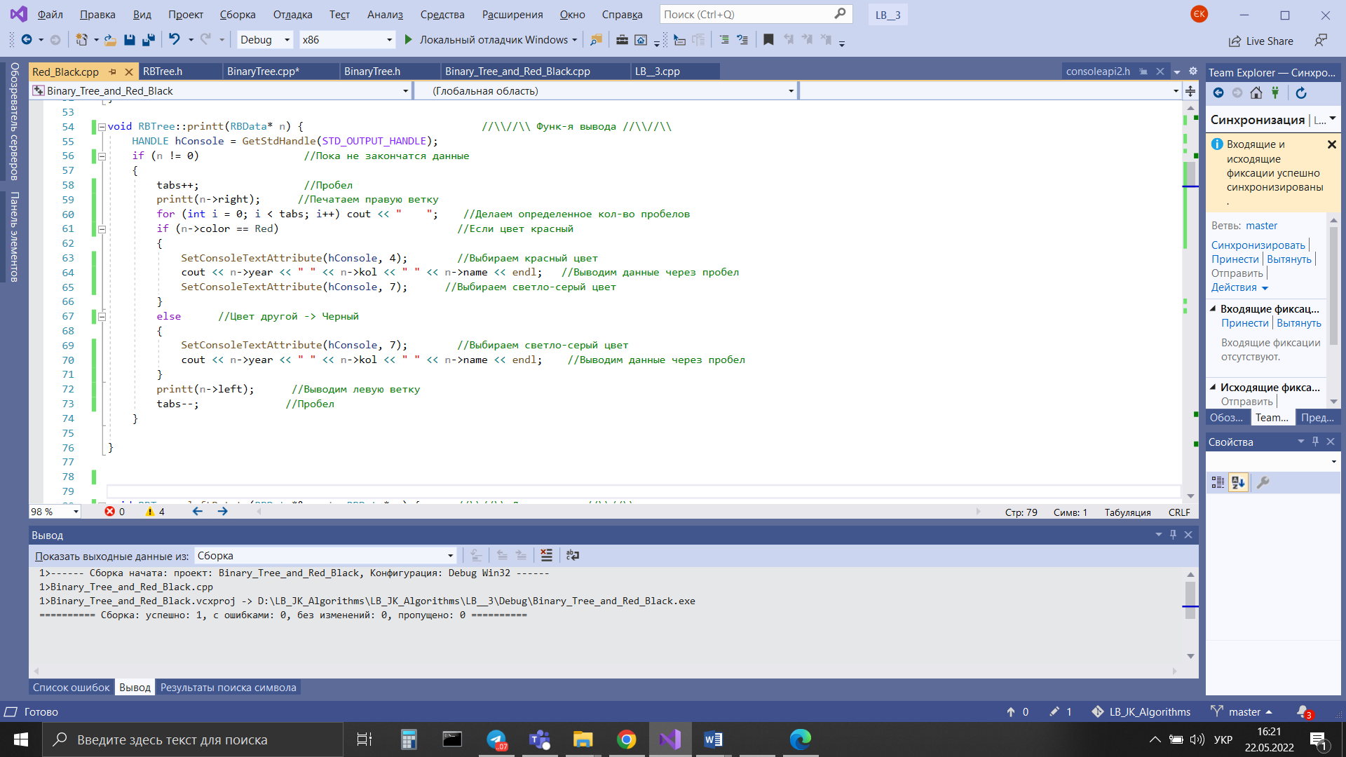

1. Функція видалення

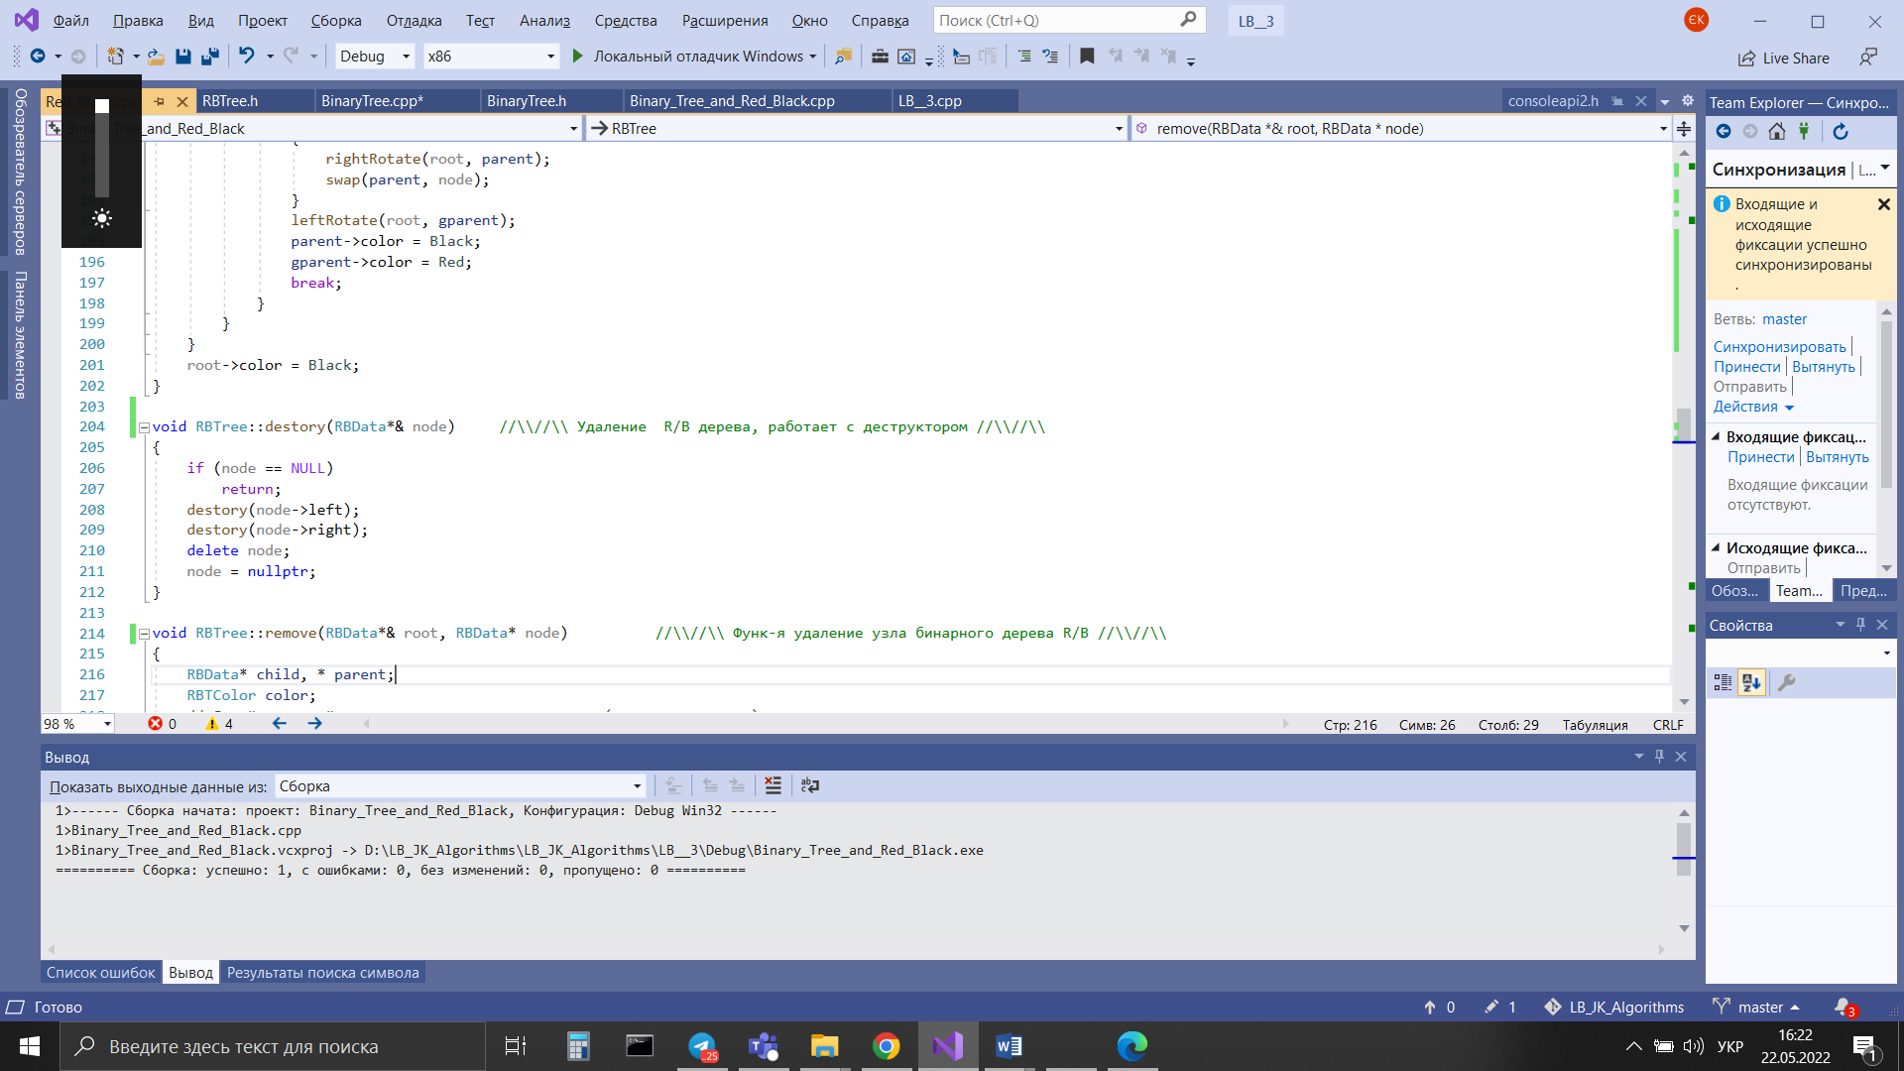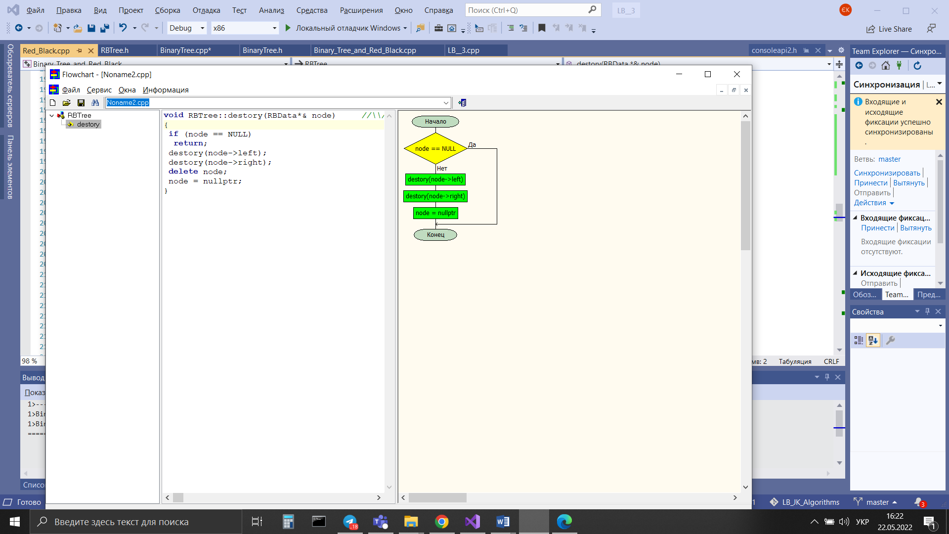

1. Функція для пересування вліво

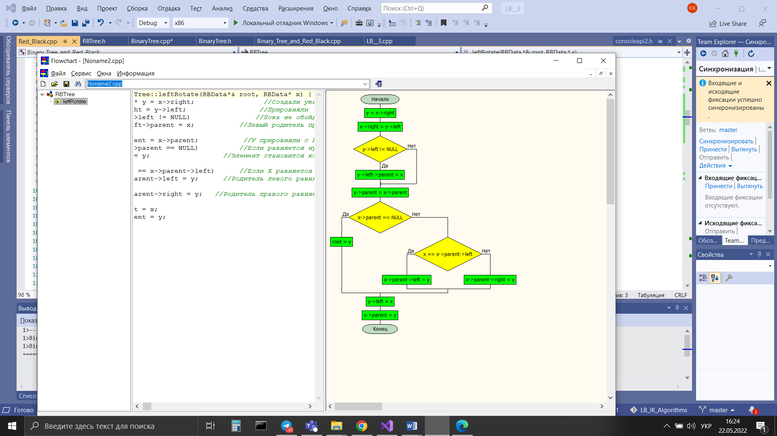

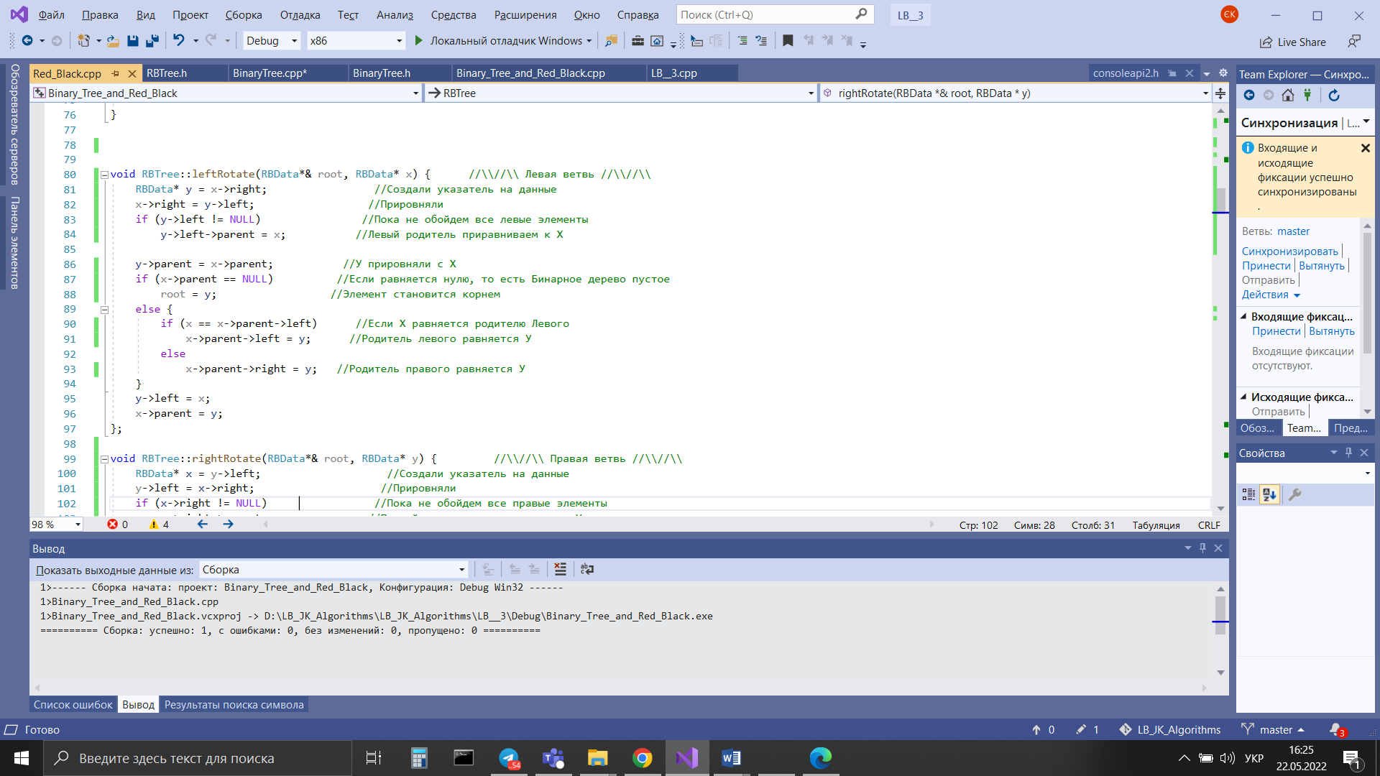

1. Функція для пересування вправо

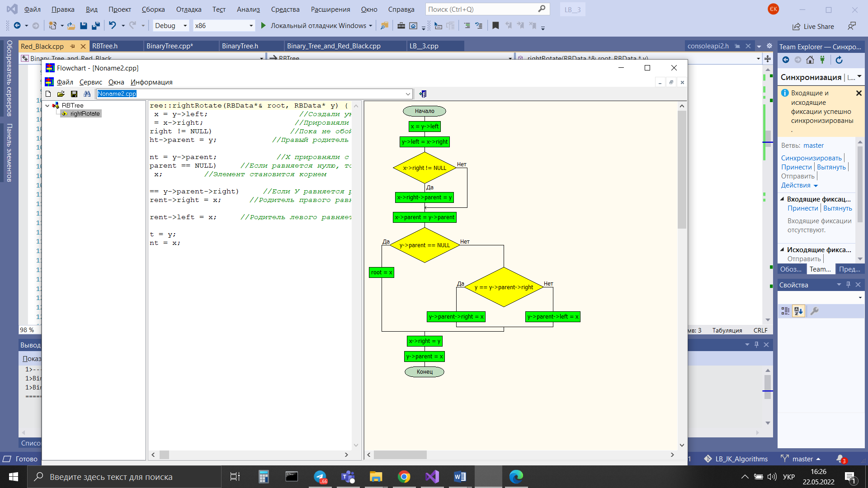

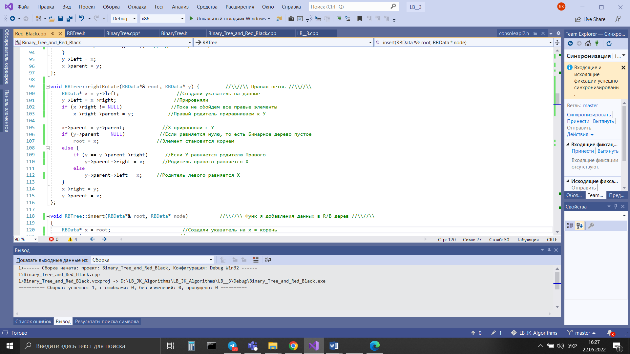

Набір тестів:

1. 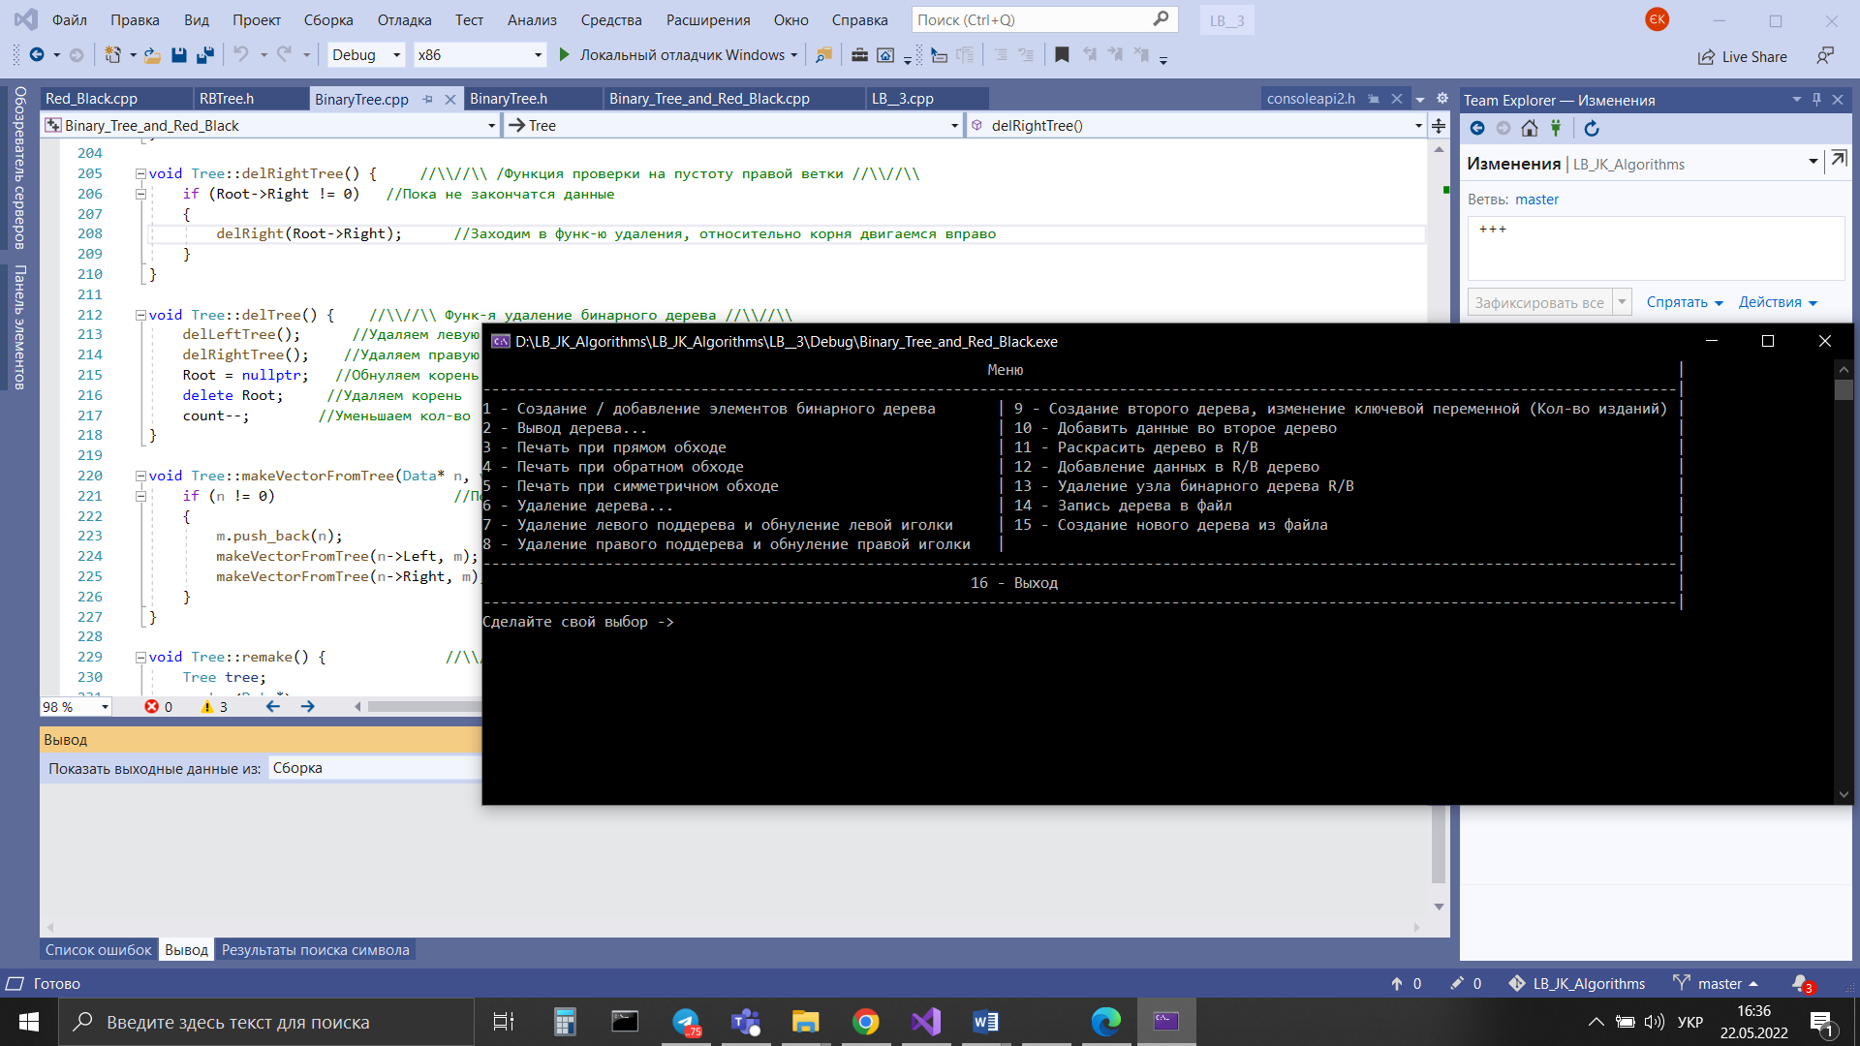Меню:
2. Вивід дерева

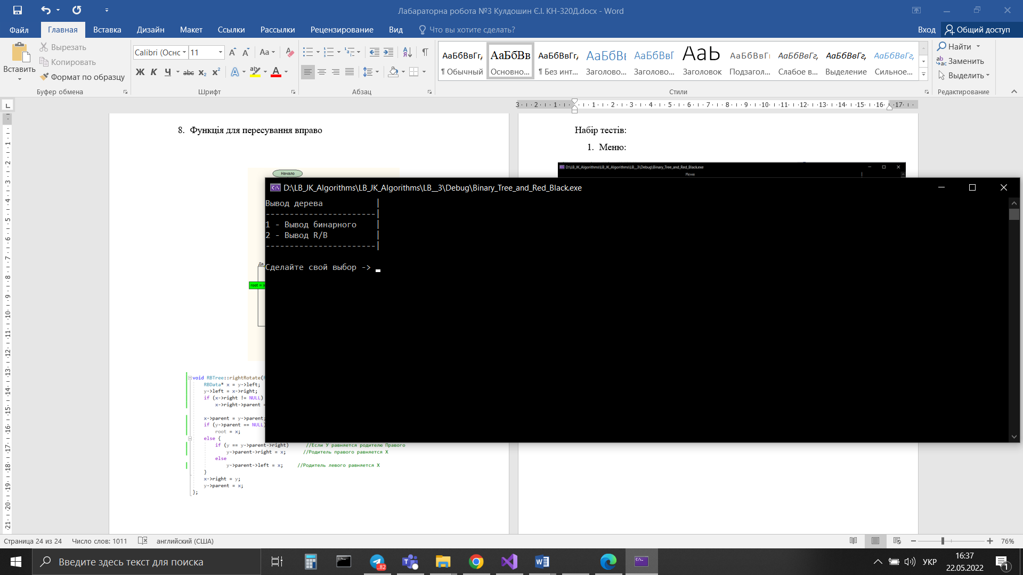

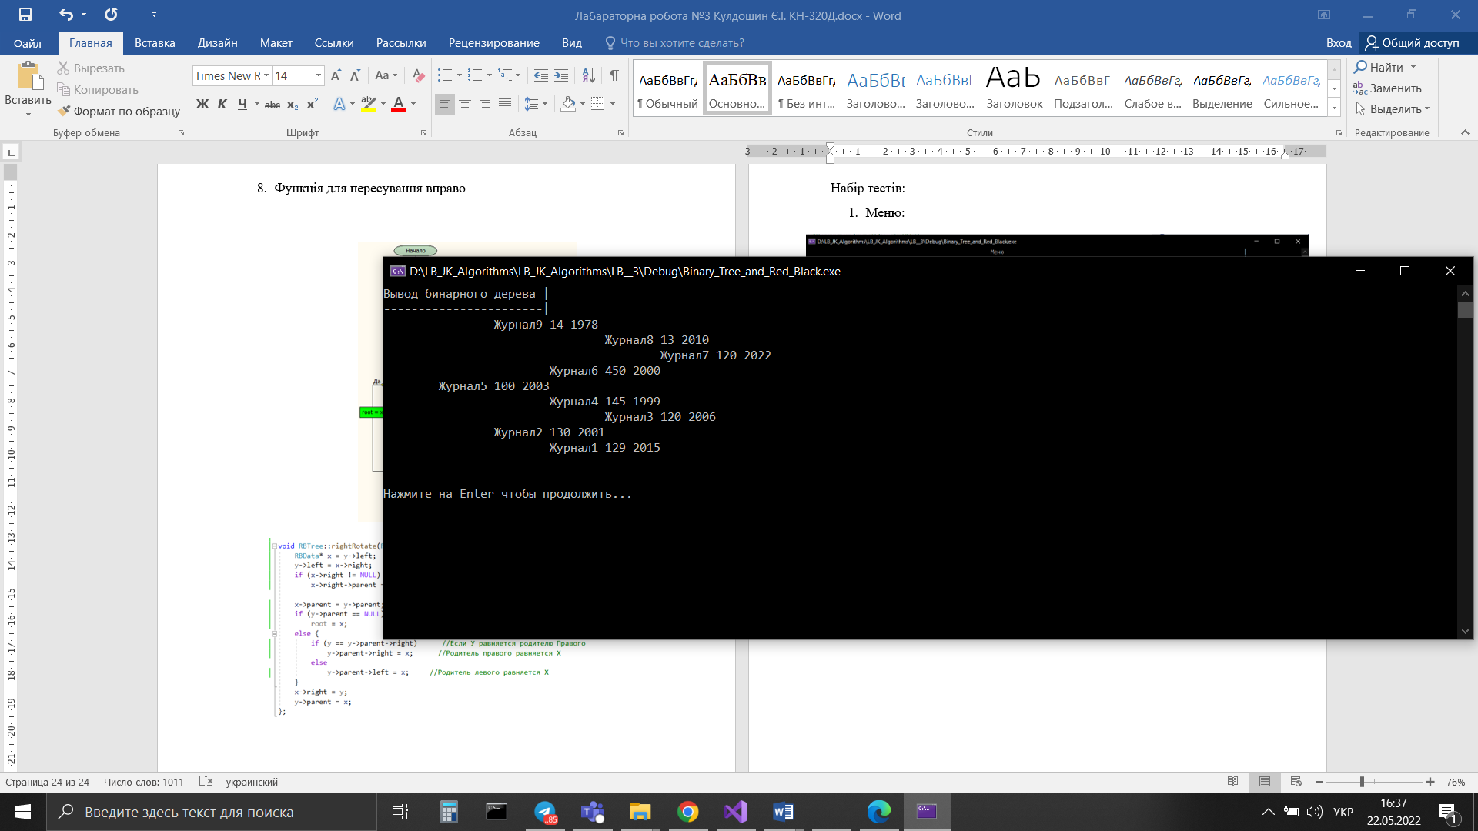

1. Друк при прямому обході

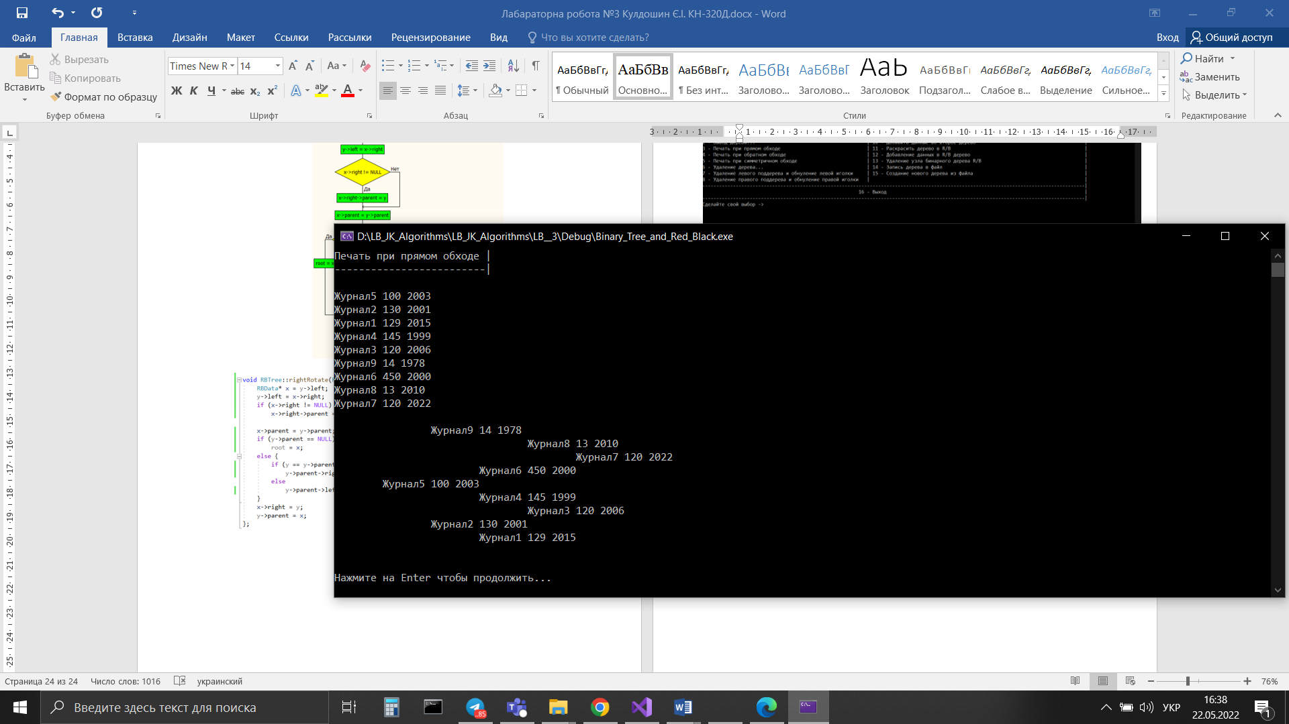

1. Друк при зворотному обході

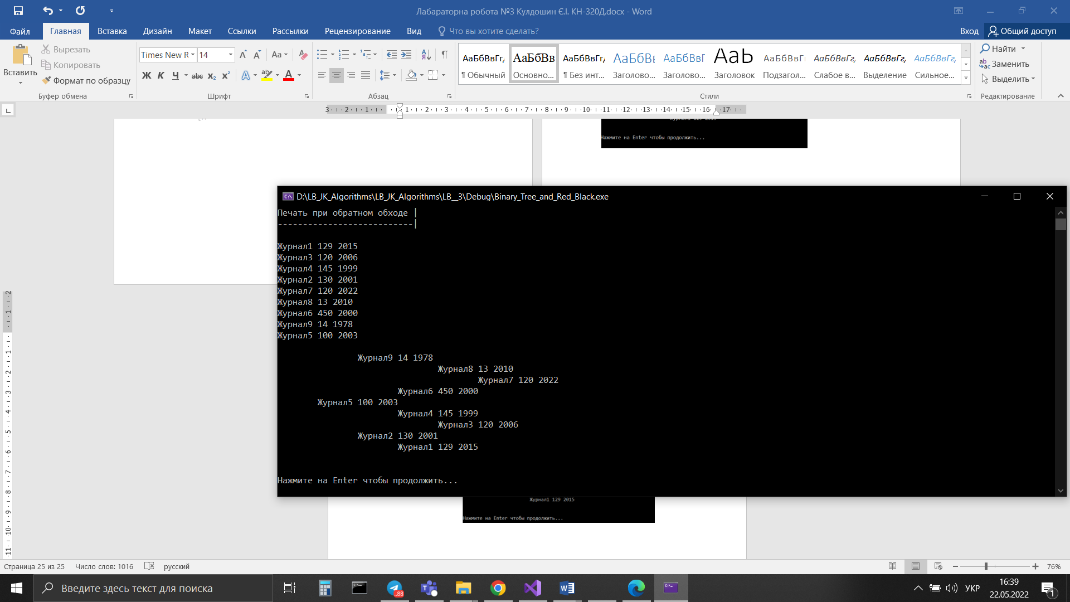

1. Друк при симетричному обході

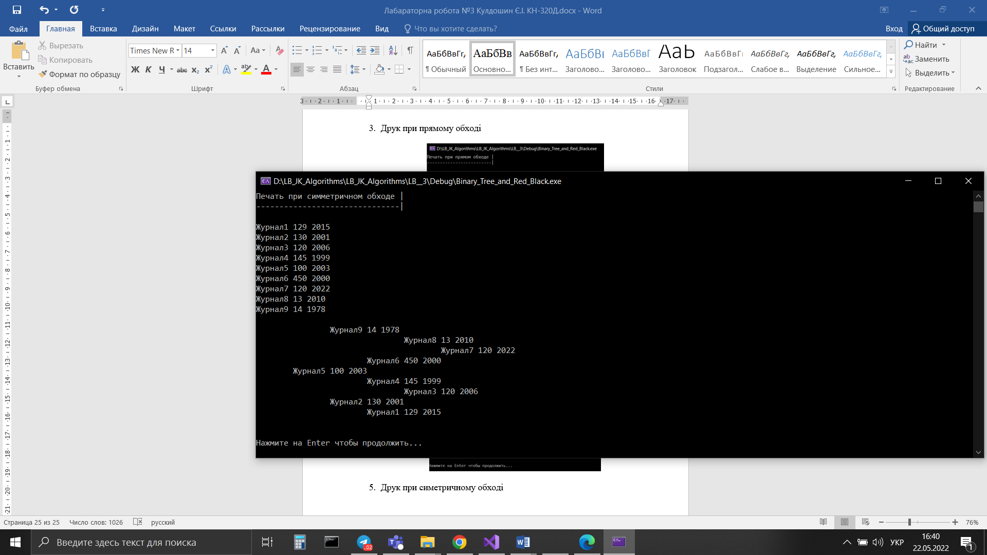

1. Видалення дерева

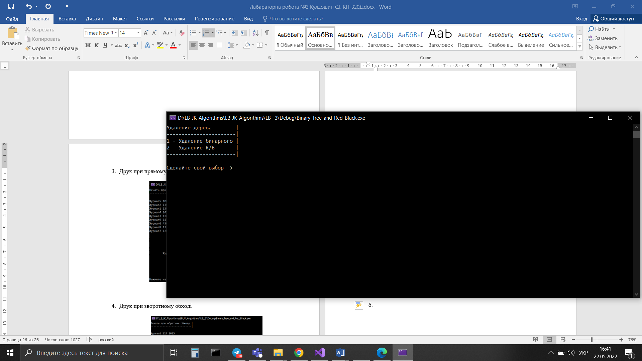

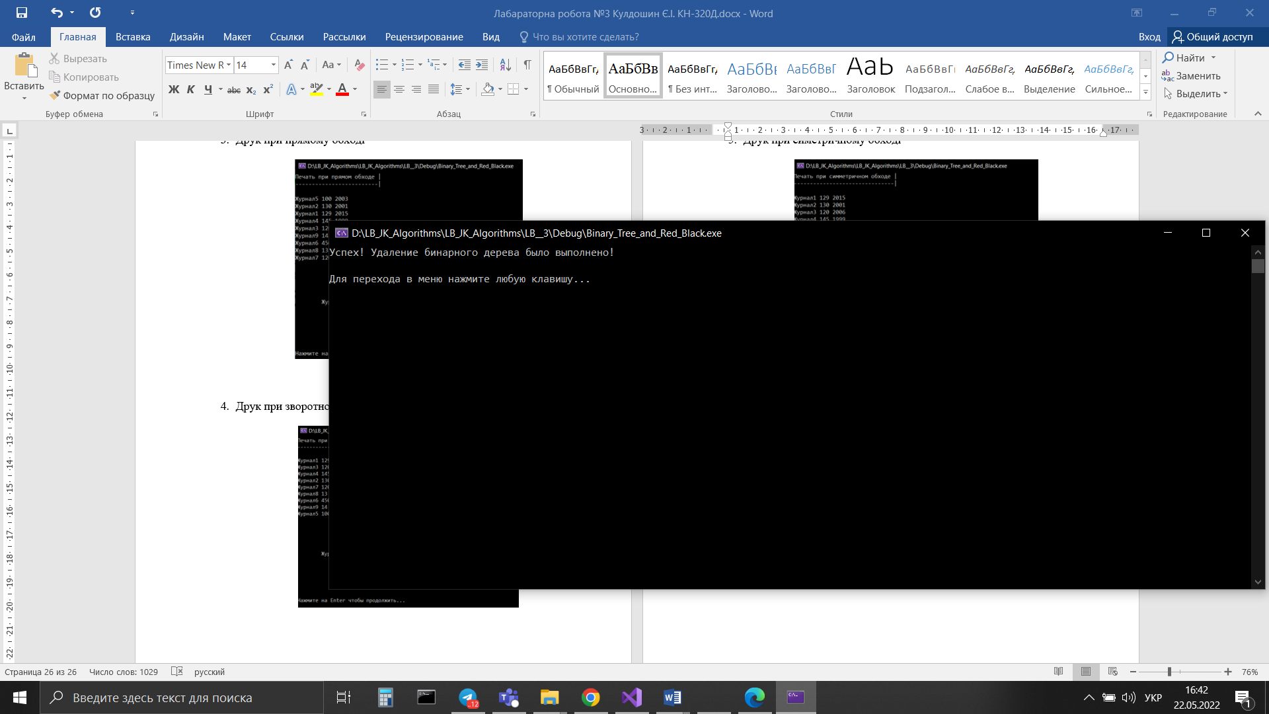

1. Видалення лівої вітки, та занулення її

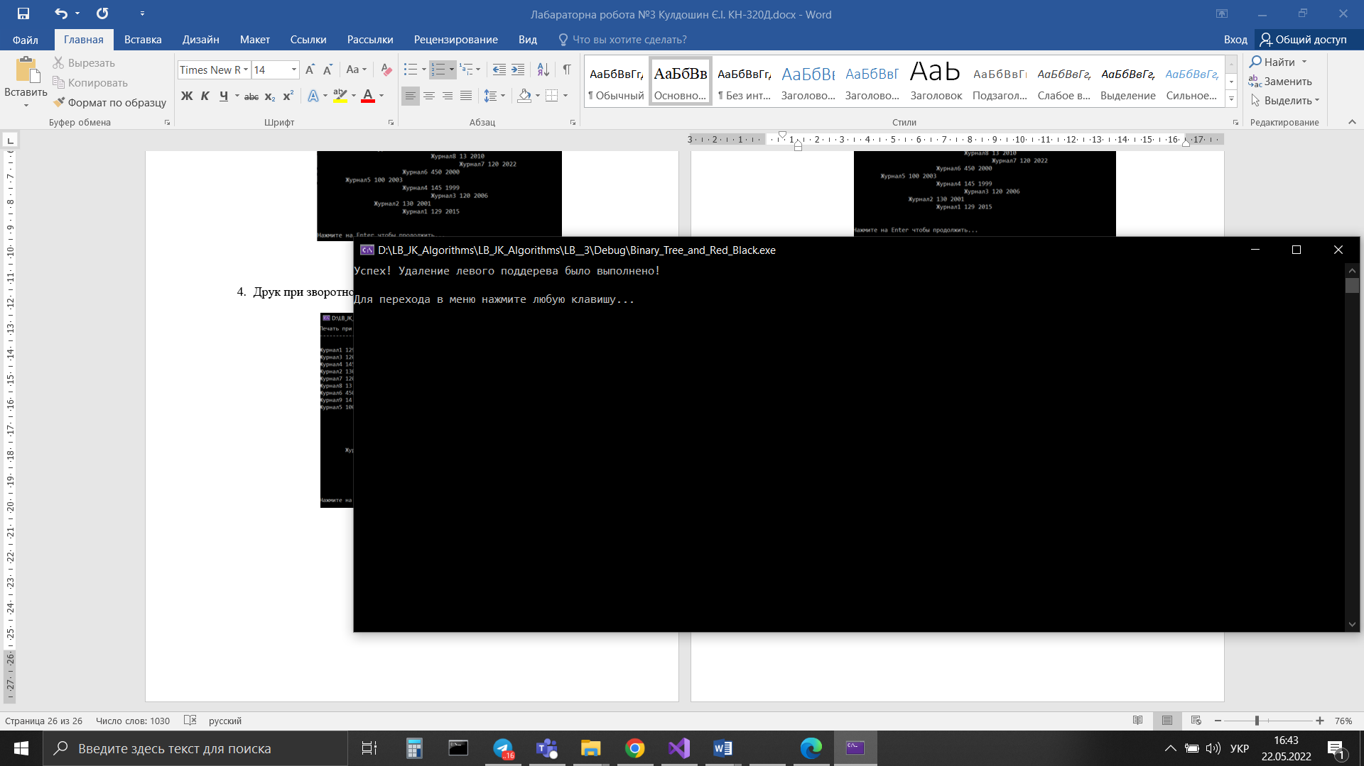

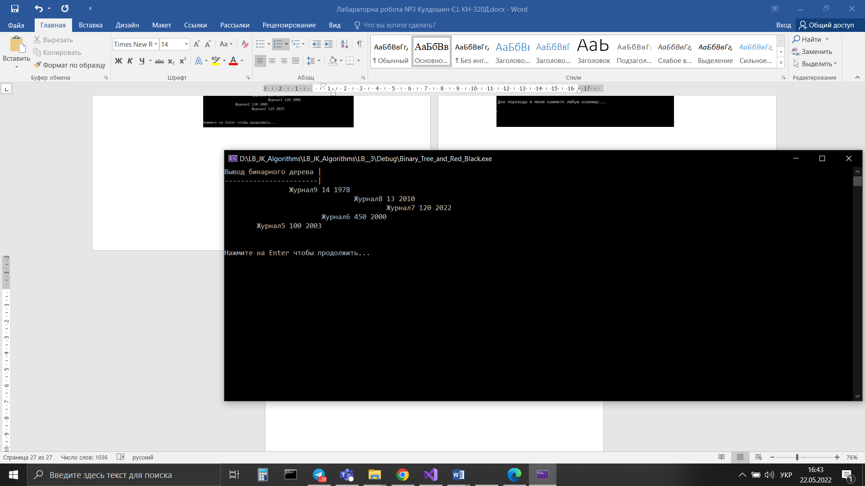

1. Видалення правої вітки, та занулення її

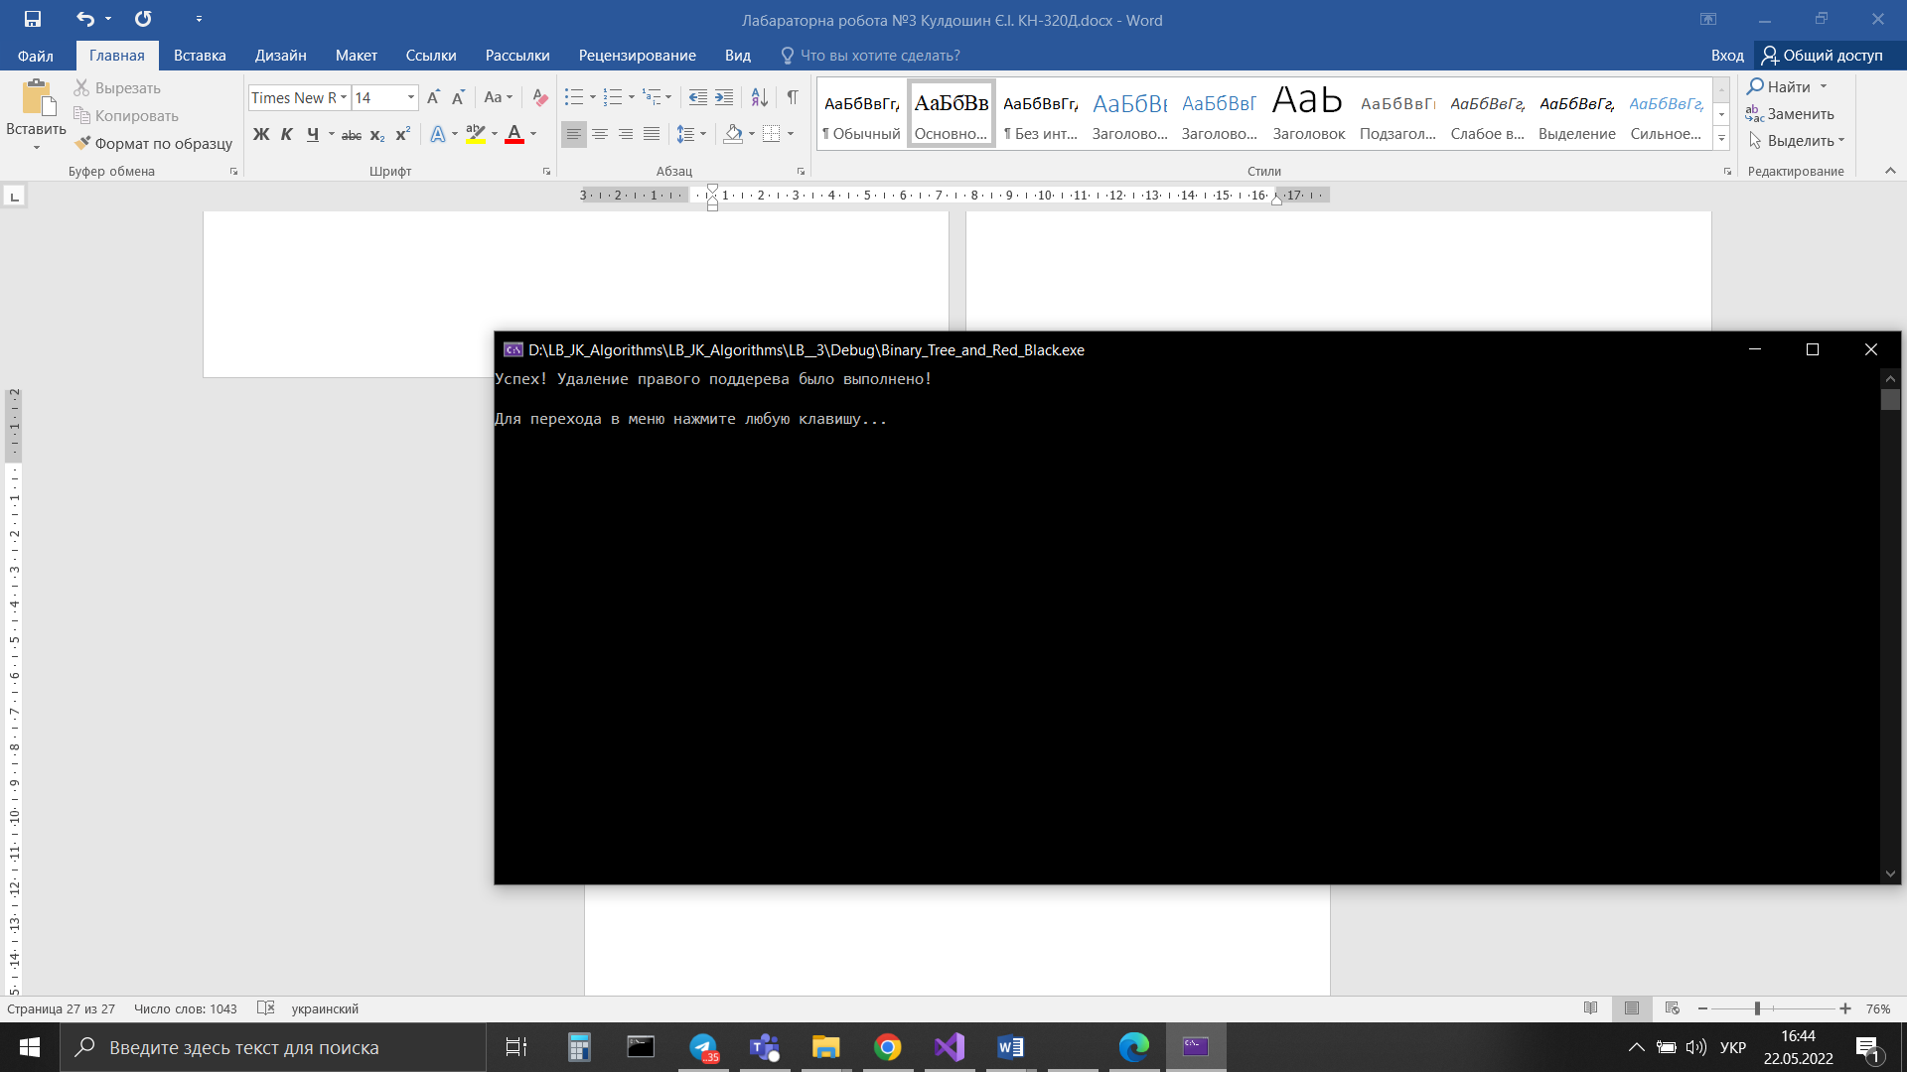

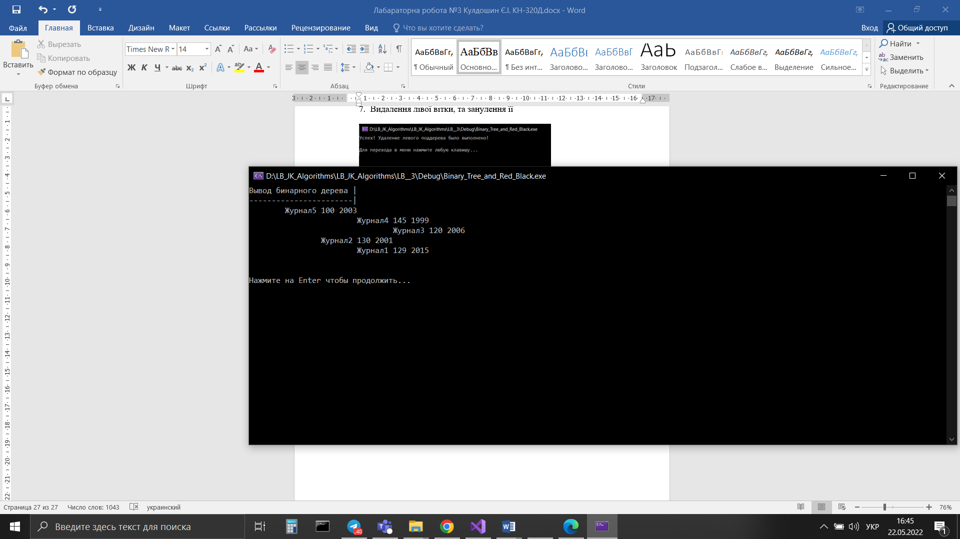

1. Створення нового дерева та зміна ключової змінної ( видань )

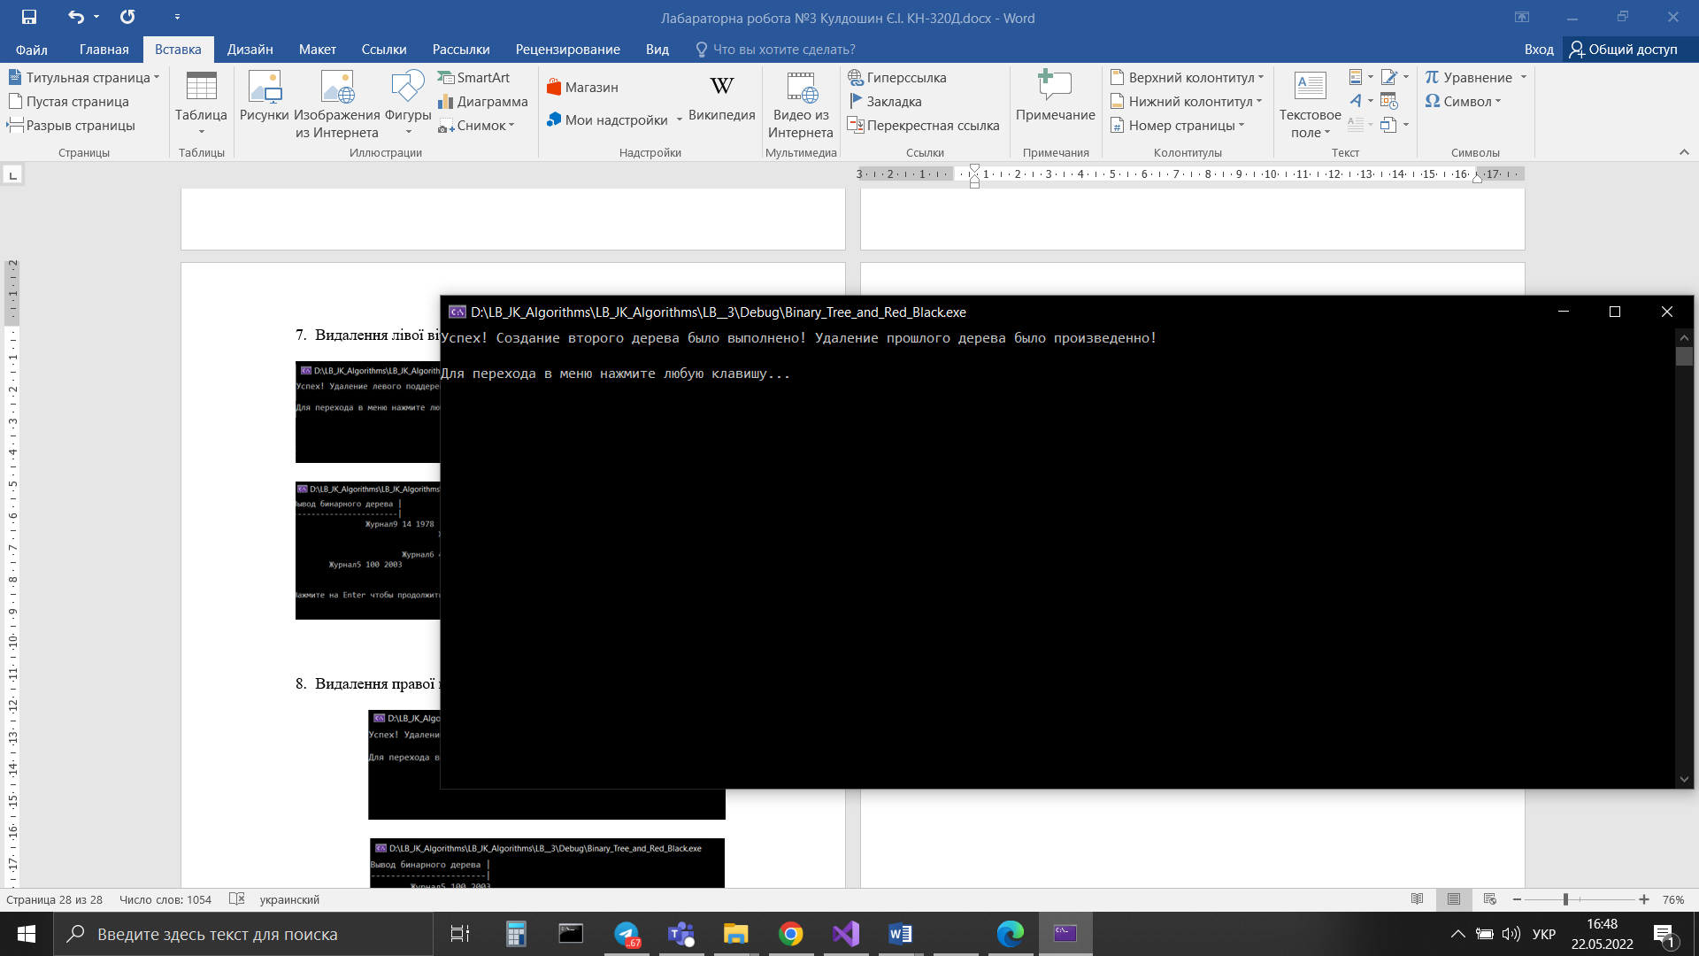

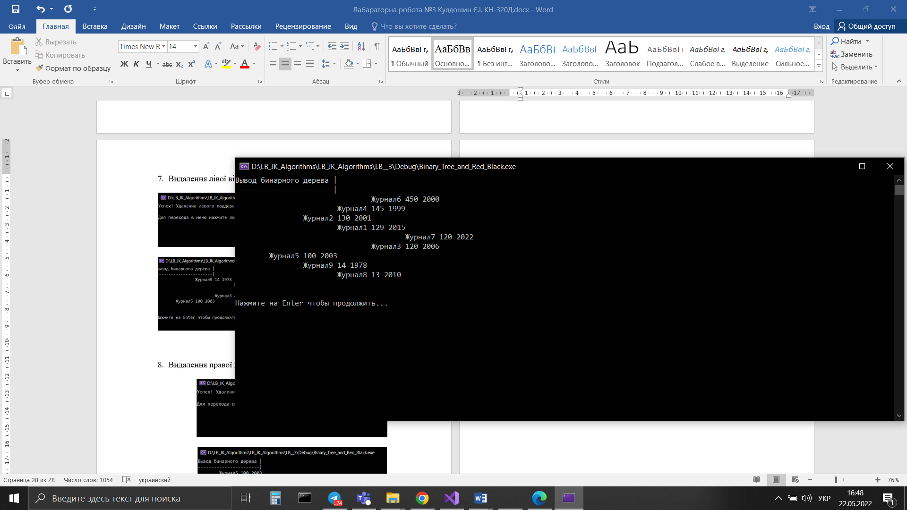

1. Добавлення даних до нового дерева

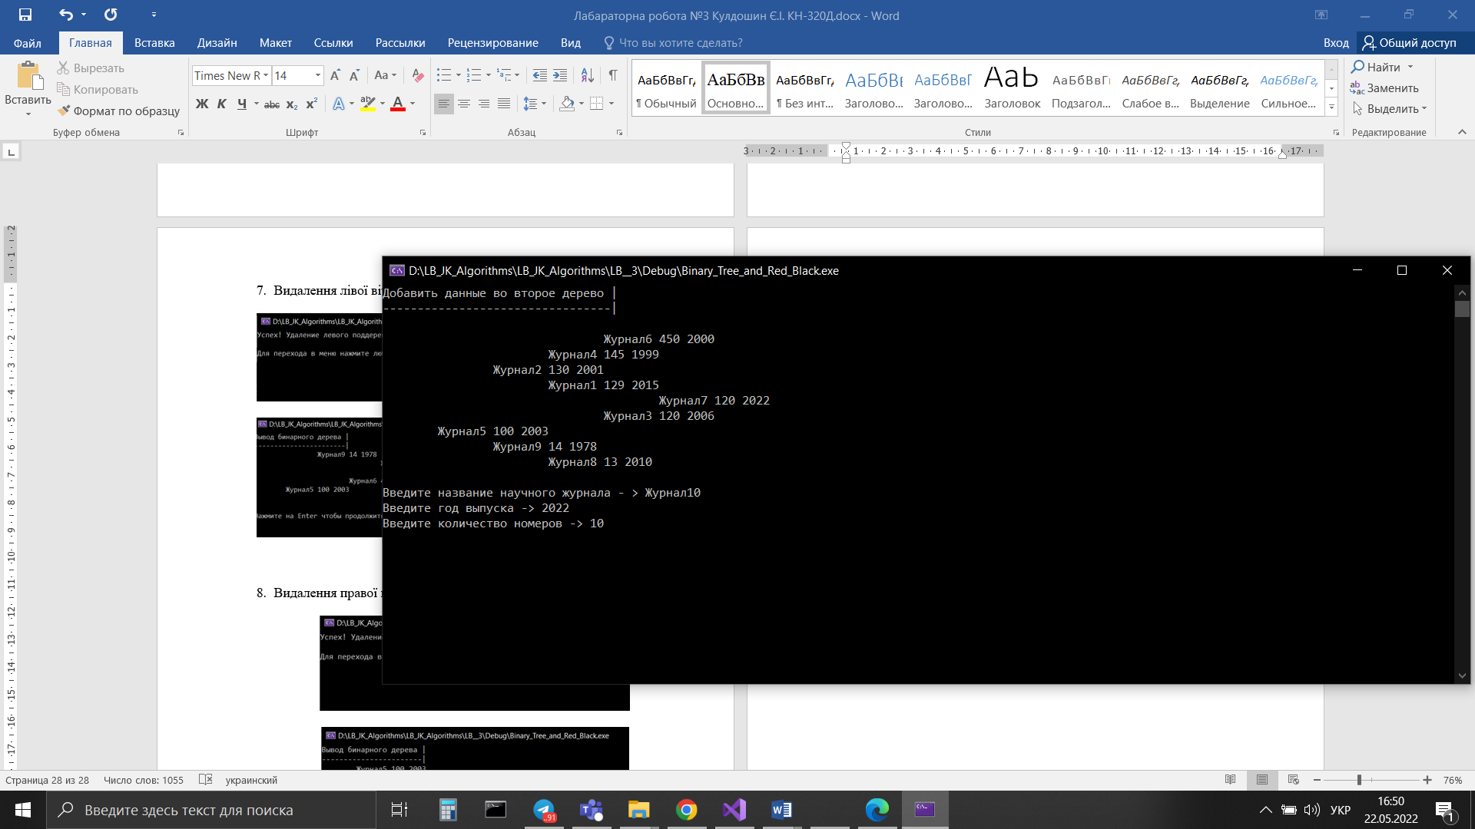

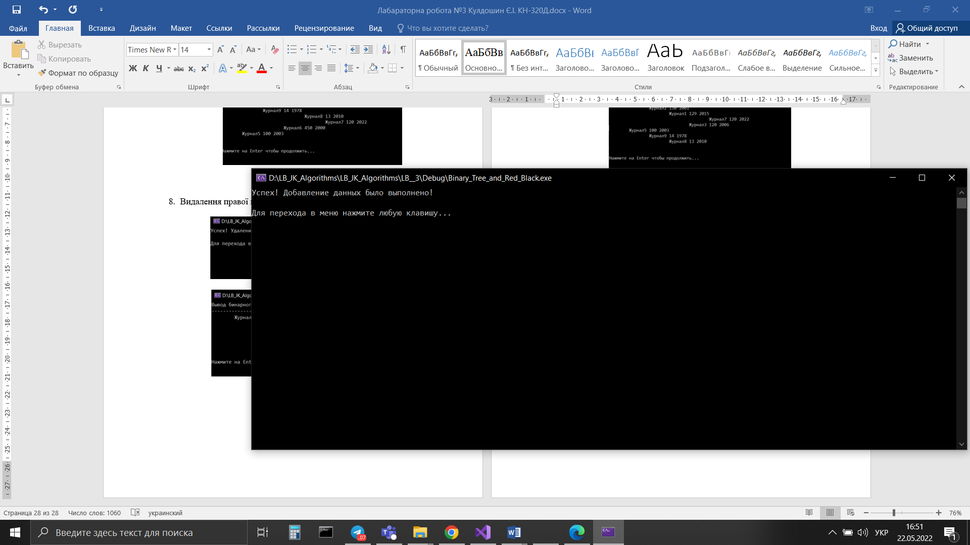

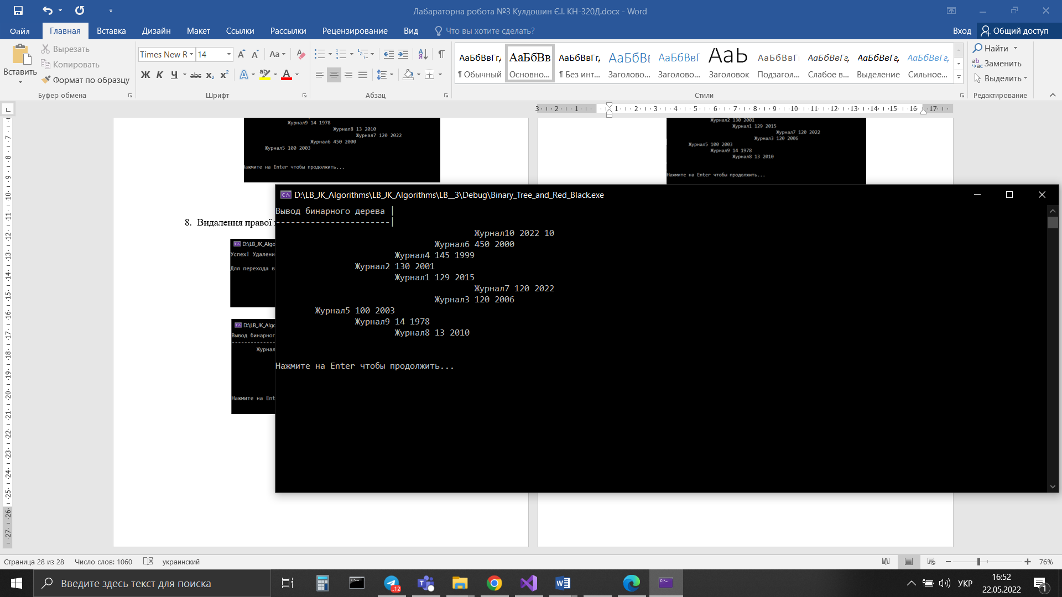

1. Розфарбування дерева в червоно-чорне дерево

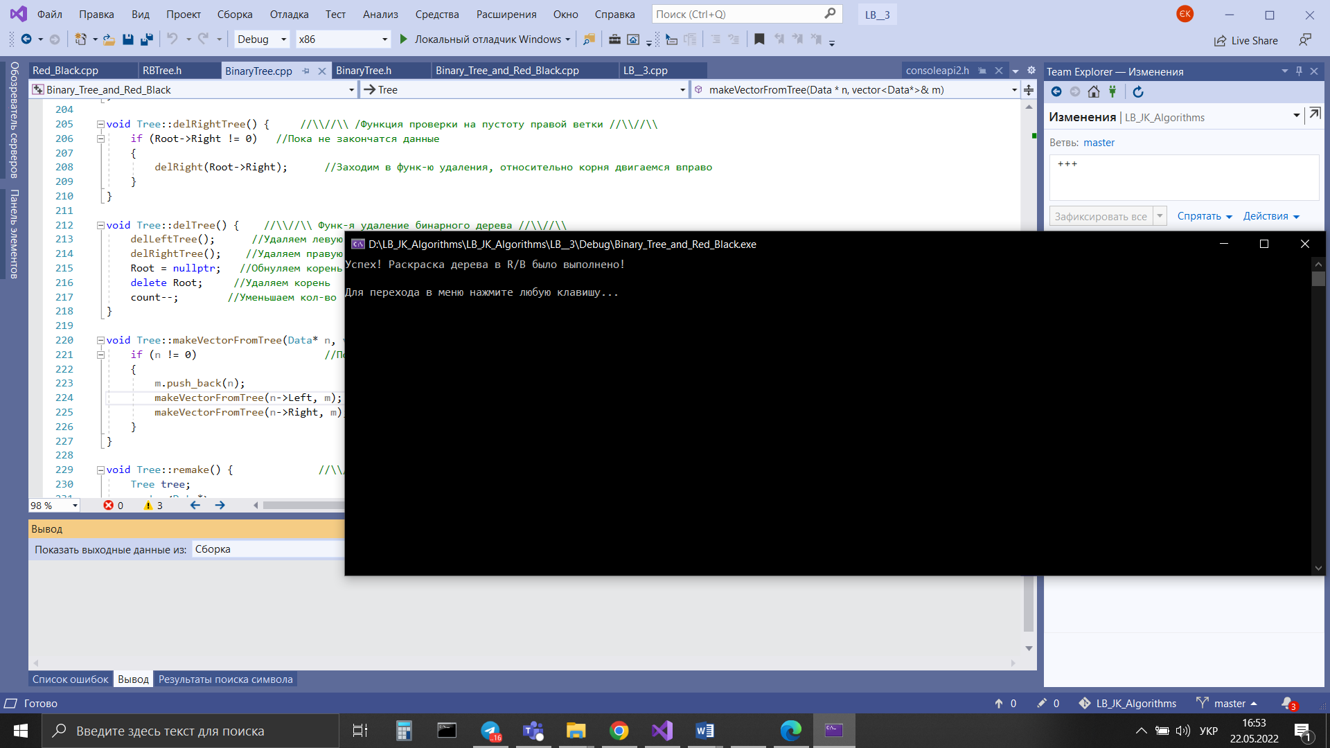

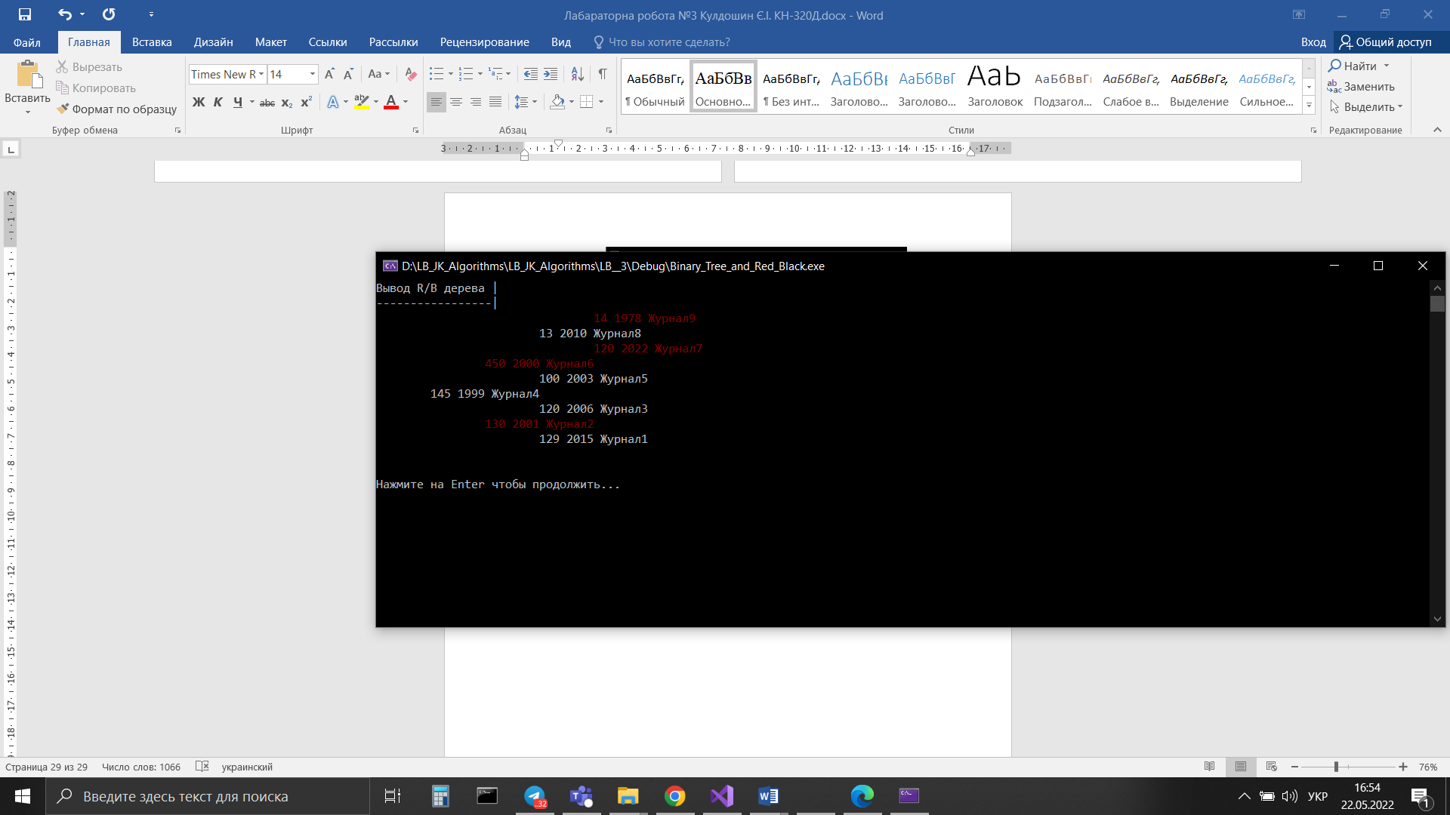

1. Добавлення даних до червоно-чорного дерева

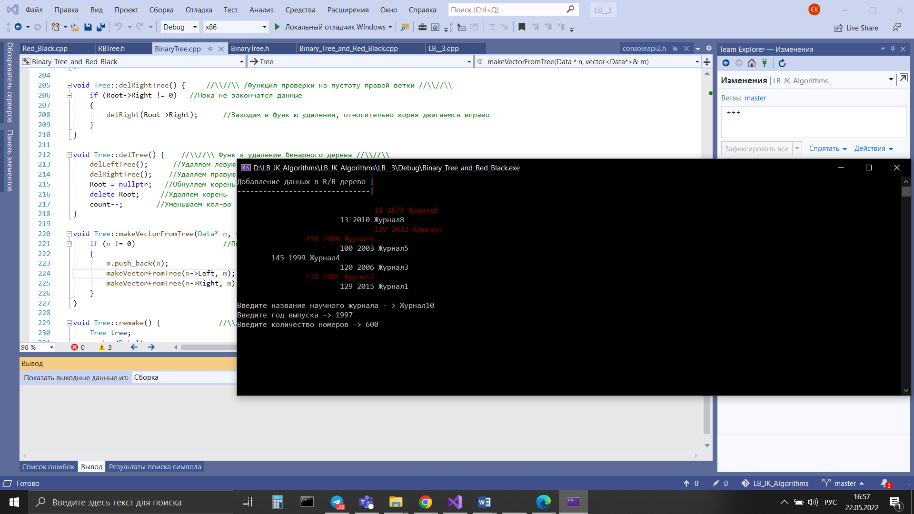

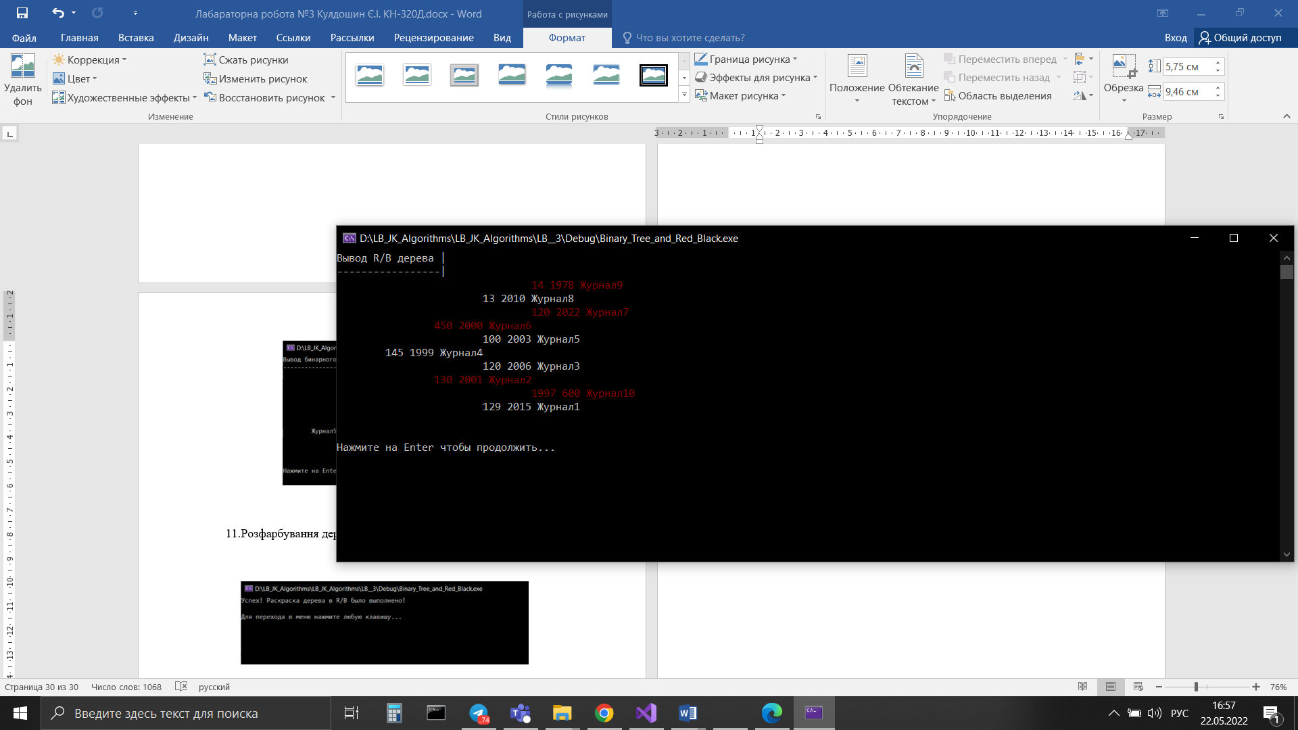

1. Видалення даних з червоно-чорного дерева

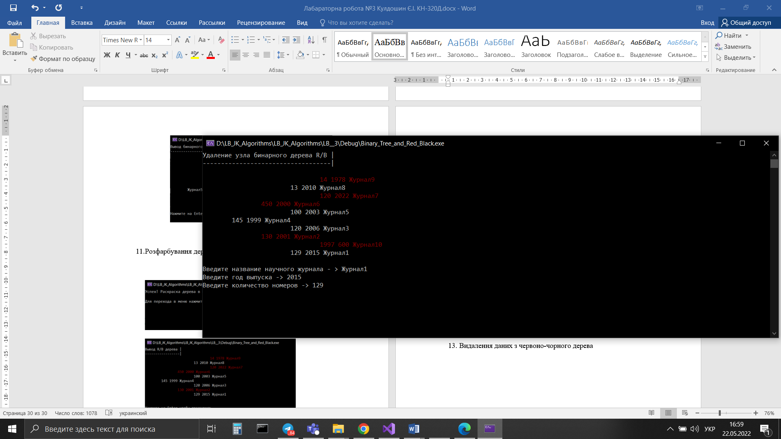

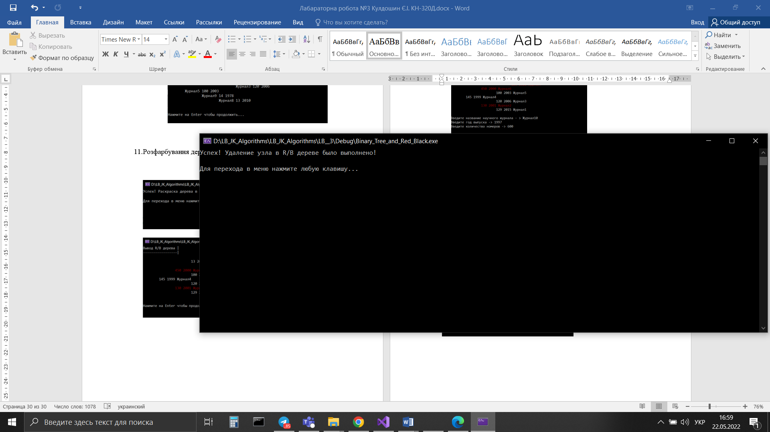

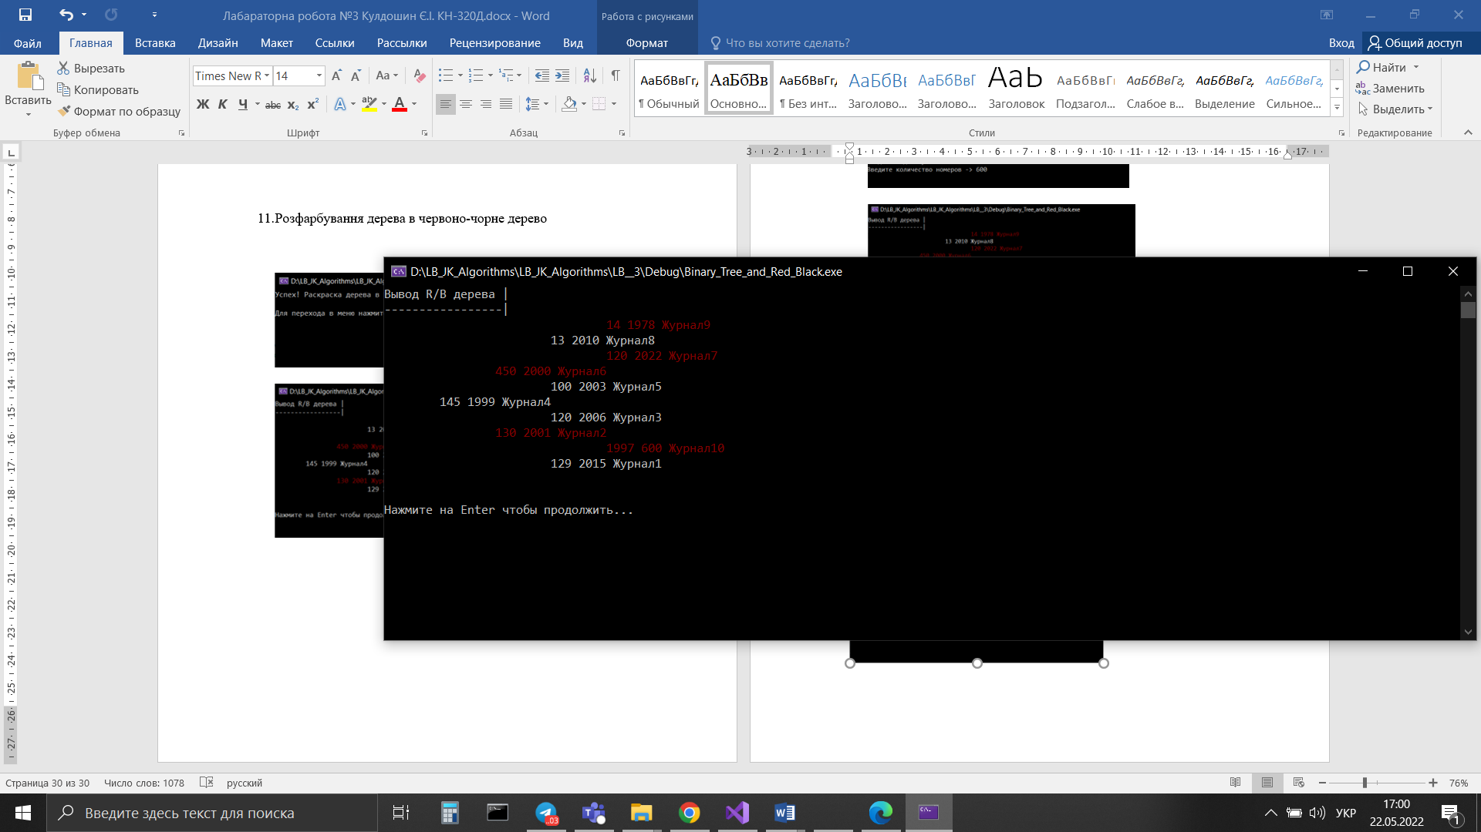

1. Запис даних до файлу

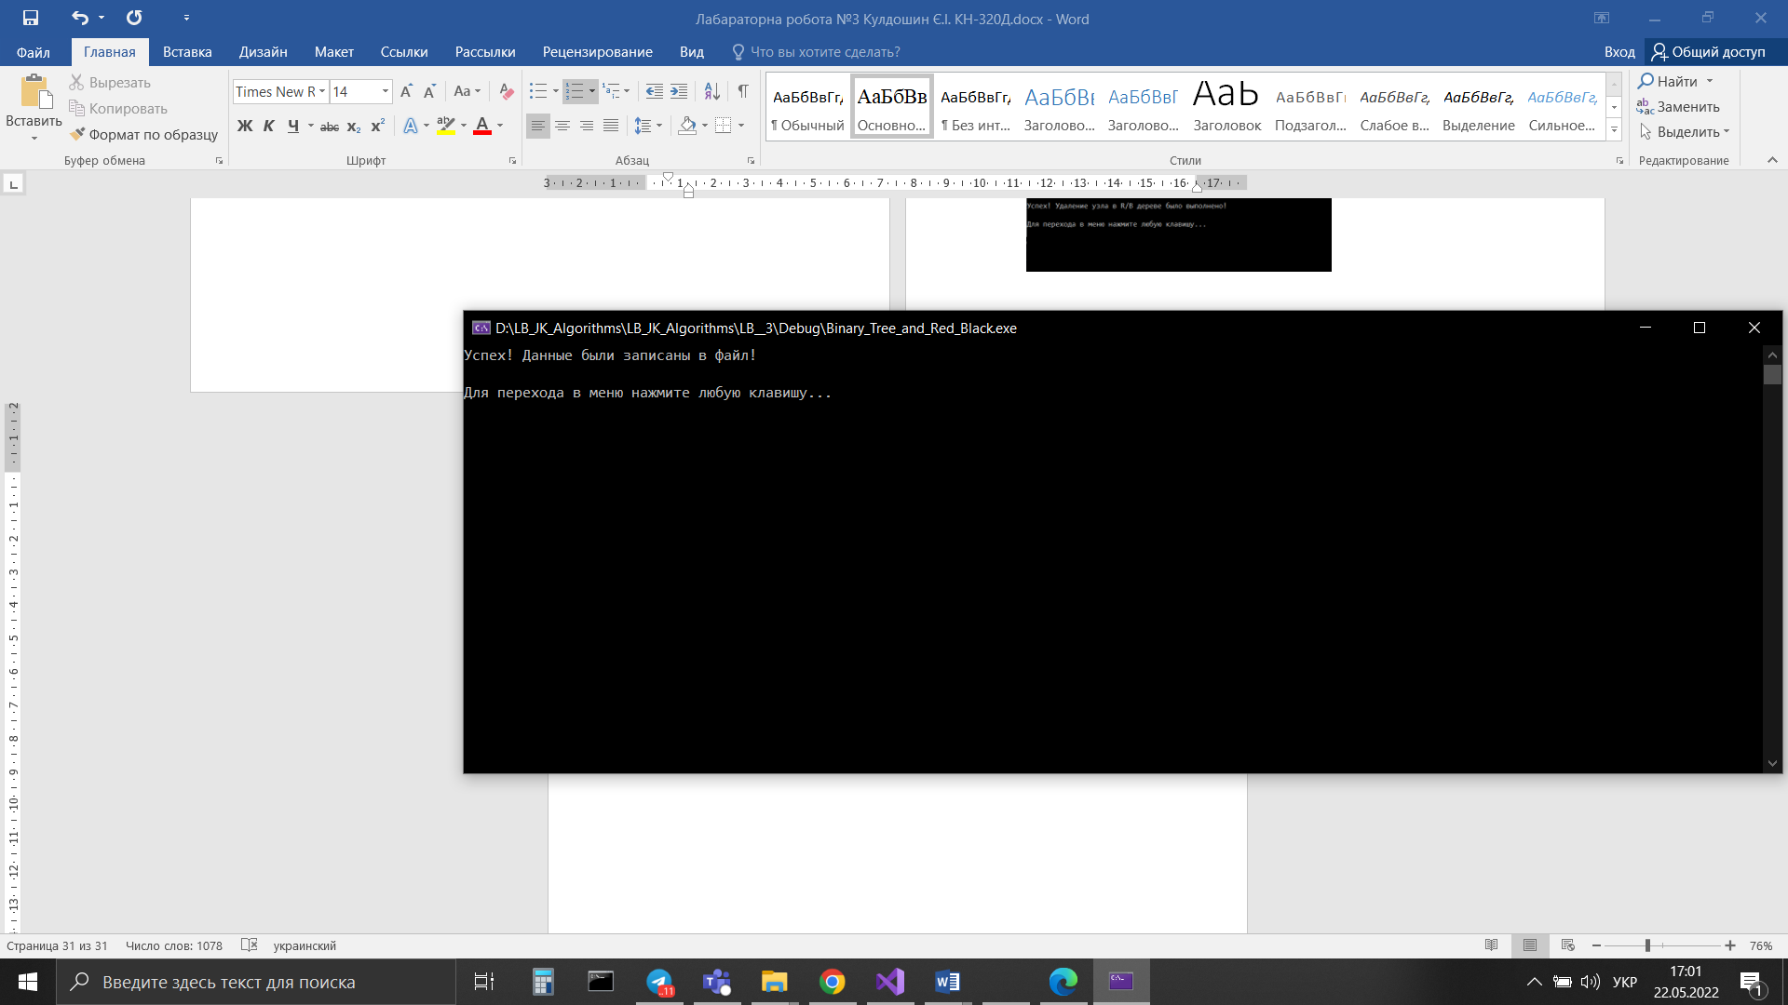

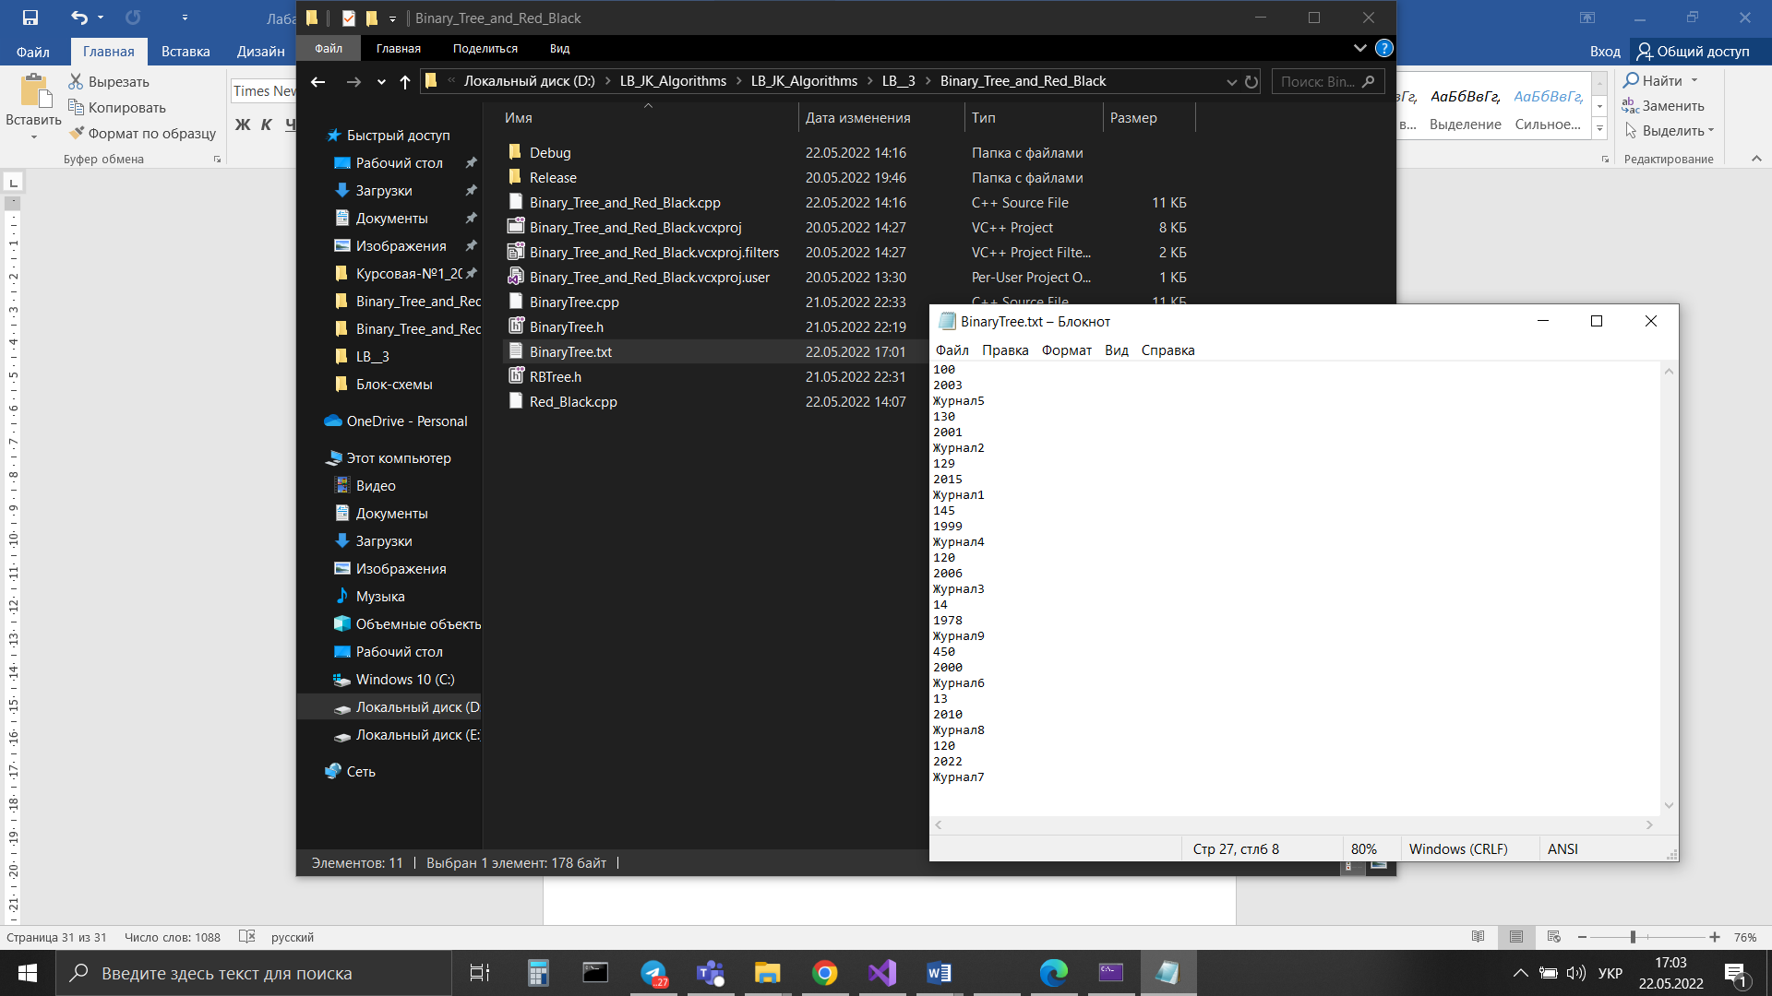

1. Створення даних з файлу

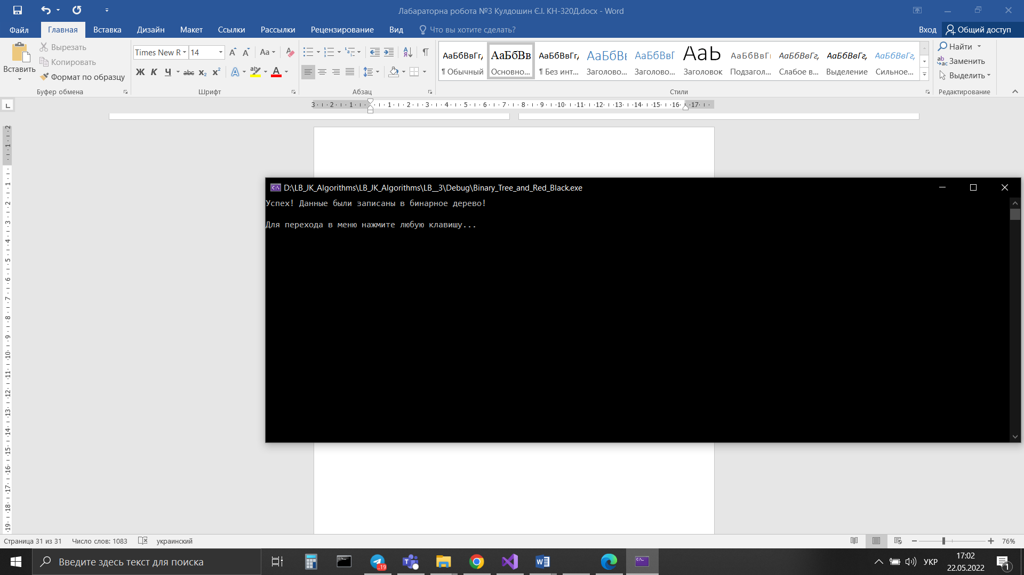

Висновок: При ознайомленні і роботі з бінарним деревом і червоно-чорним деревом я навчився створювати дерева, та модифікувати їх.

Дерево – структура даних, що представляє собою деревоподібну структуру у вигляді набору пов'язаних вузлів.

Бінарне дерево – це кінцева множина елементів, яка або порожня, або містить елемент (корінь), пов'язаний з двома різними бінарними деревами, званими лівим і правим піддерев'ями. Кожен елемент бінарного дерева називається вузлом. Зв'язки між вузлами дерева називаються його гілками.

Червоно-чорне дерево – це бінарне дерево з наступними властивостями:

Кожен вузол пофарбований або в чорний, або в червоний колір.

Листям оголошуються Nil-вузли (тобто "віртуальні" вузли, спадкоємці вузлів, які зазвичай називають листям; на них "вказують" null покажчики). Листя пофарбовані в чорний колір.

Якщо вузол червоний, то обидва його нащадка чорні.

На всіх гілках дерева, що ведуть від його кореня до листя, число чорних вузлів однаково.